奇安信可信浏览器

客户端配置手册

目录
一、 客户端配置 3
1. 开发者如何调试网页 3
1.1. 如何查看网页源代码 3
1.2. 如何打开开发者工具 3
1.3. 常用开发者工具 4
2. 高级工具 5
2.1. 常用工具 5
2.2. 问题排查 13
3. 设置 16
3.1. 基本设置 16
3.2. 标签设置 23
3.3. 上网痕迹 25
3.4. 网页内容 26
3.5. 快捷键 34
3.6. 鼠标手势 35
3.7. 可信安全 36
3.8. 高级设置 43
4. 可信浏览器客户端安装包参数（只针对windows生效） 46
4.1. 可信浏览器客户端安装包参数 46

客户端配置

开发者如何调试网页

如何查看网页源代码
网页右键点击查看源代码即可查看当前页面的源代码。
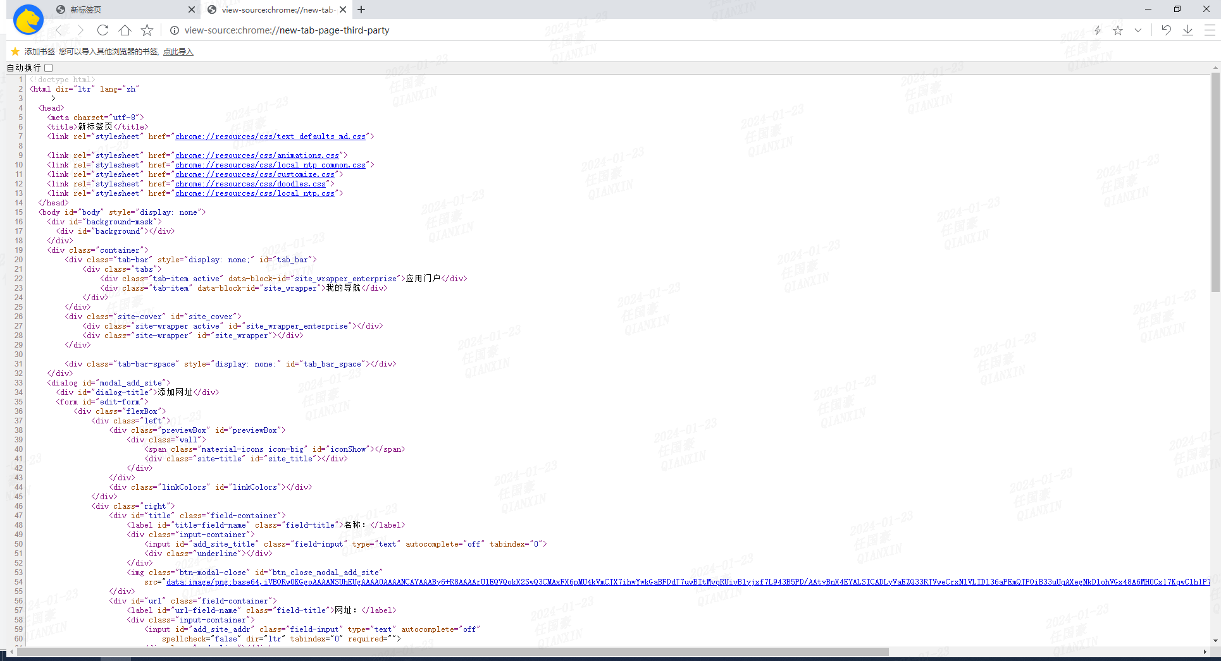

如何打开开发者工具
在浏览器右上角“三横杠展开“，然后在更多工具里面点击开发者工具；
使用F12快捷键直接打开开发者工具；
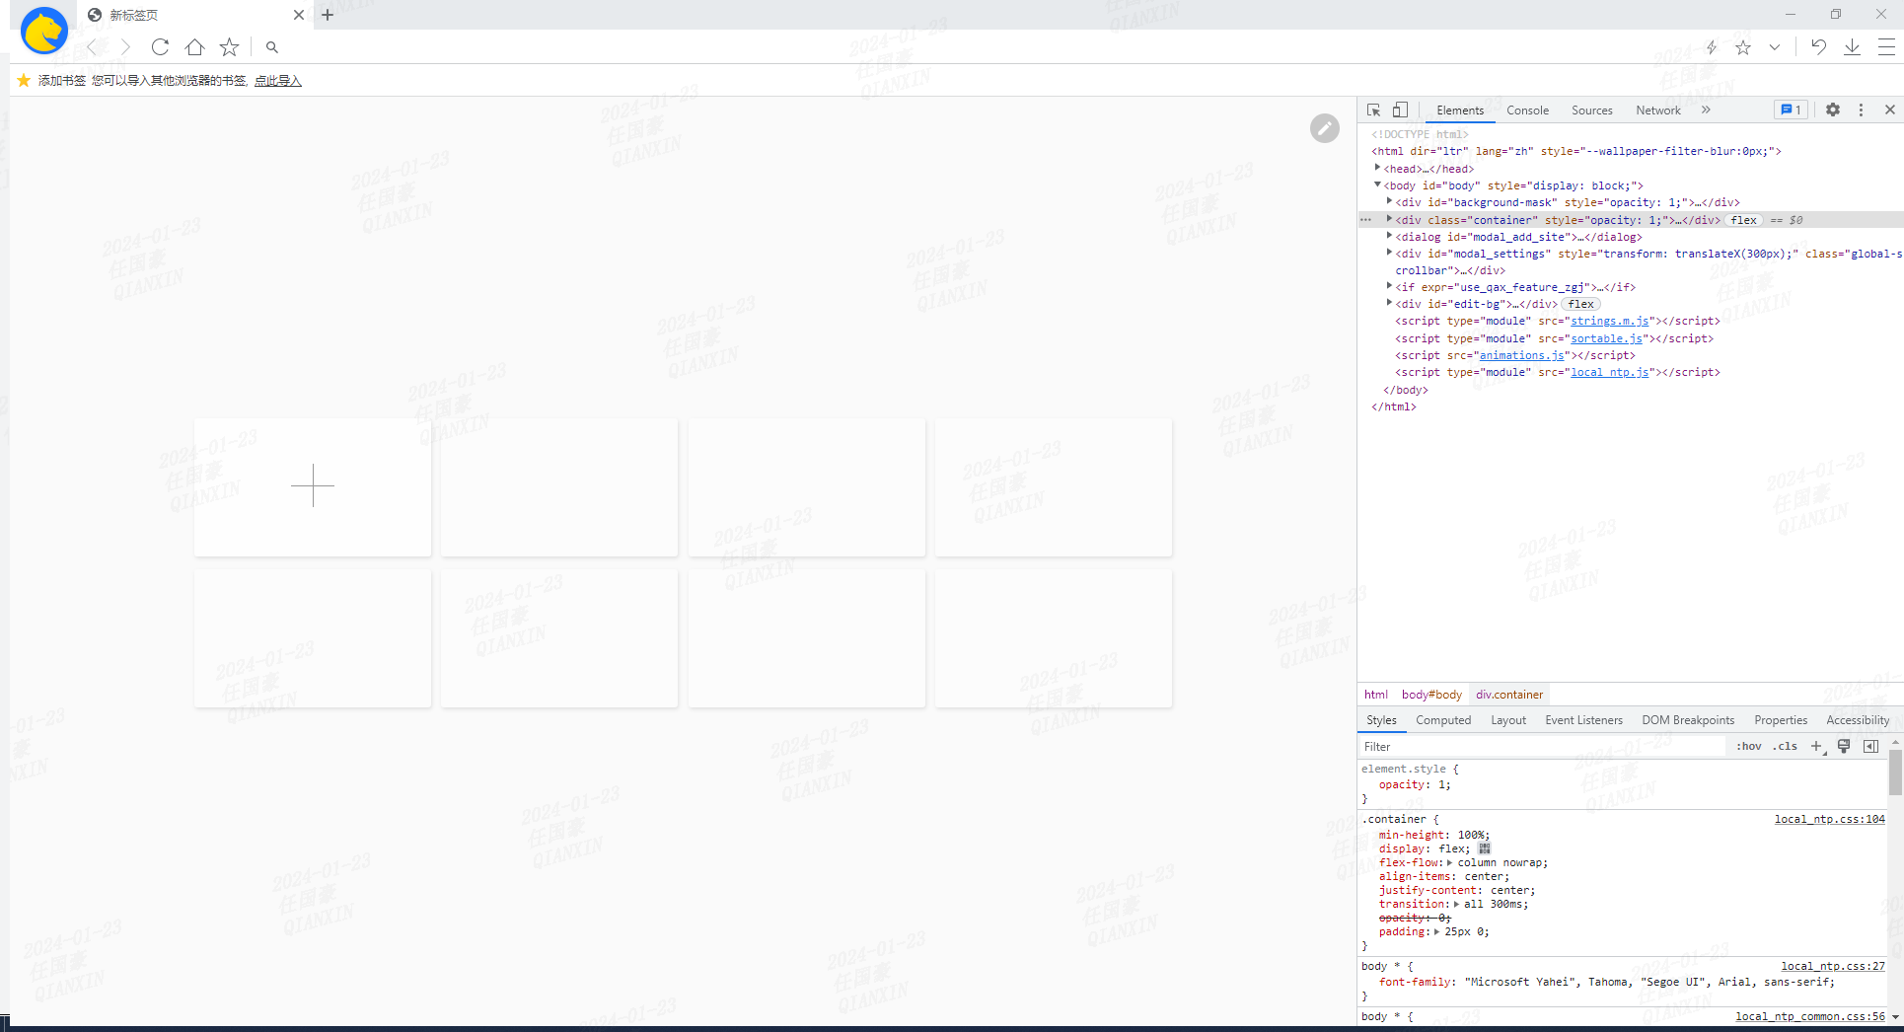

常用开发者工具
Elements: 用于查看和编辑当前页面中的 HTML 和 CSS 元素。可以查找网页源代码 html 中的节点，可以实时编辑标签属性，鼠标选中的DOM会在页面中显示标签名和margin、padding、width、height等属性。 也可以修改页面中的样式属性，且能在浏览器里面实时得到反馈，调试前端代码非常方便。
Console ：用于显示脚本中所输出的调试信息，或运行测试脚本等。可以记录开发过程中的日志信息，也可以作为与JS进行交互的命令行Shell（执行js代码）也可以进行数学运算。
Network ：用于查看 HTTP 请求的详细信息，如请求头、响应头及返回内容等。可以看到页面向服务器请求了哪些资源、资源的大小以及加载资源花费的时间，哪些资源加载失败。此外，还可以查看HTTP的请求头，返回内容等。（请求、响应、入参、出参）
例：
当使用可信浏览器访问的网址报错时，就可以通过开发者工具看网络报错信息。
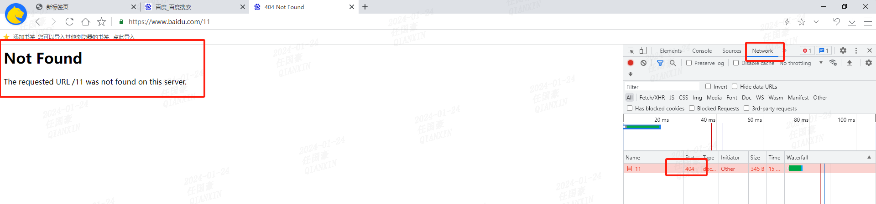
例：
当使用可信浏览器访问的网址报错时，就可以通过开发者工具看控制台报错信息。
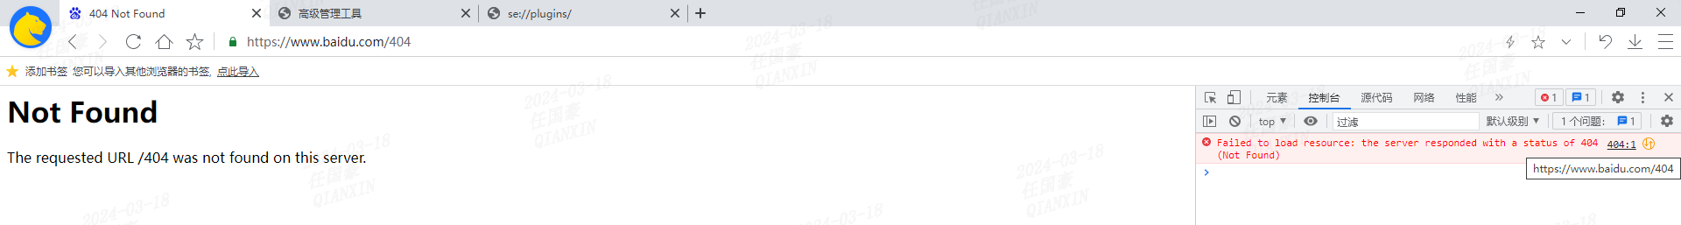

高级工具

常用工具

扩展工具
浏览器扩展工具是用于增强浏览器功能、改善用户体验的附加组件。

查看扩展程序
在浏览器右上角“三横杠展开“，然后在“更多工具“里打开”高级工具“，点击打开“扩展工具”。
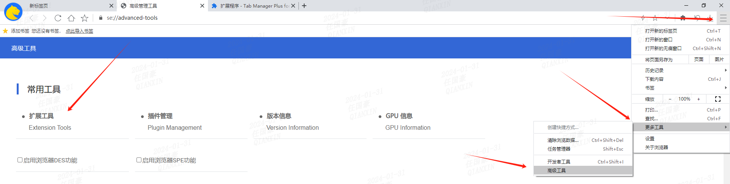

开发者模式
当需要添加/导出扩展程序，查看扩展程序唯一ID时，需要开启开发者模式。
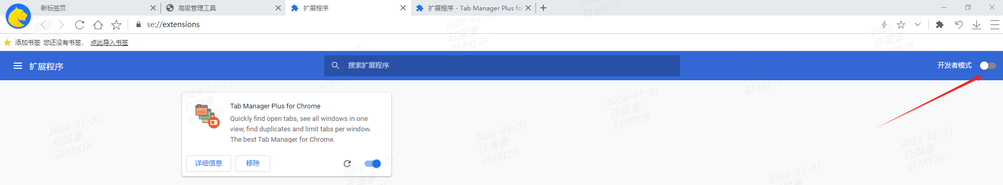

手动添加扩展程序
- 在“扩展程序”页面，先开启右上“开发者模式”。
- 方法1：点击“加载已解压的扩展程序”会让你选取本地的扩展程序来进行添加。
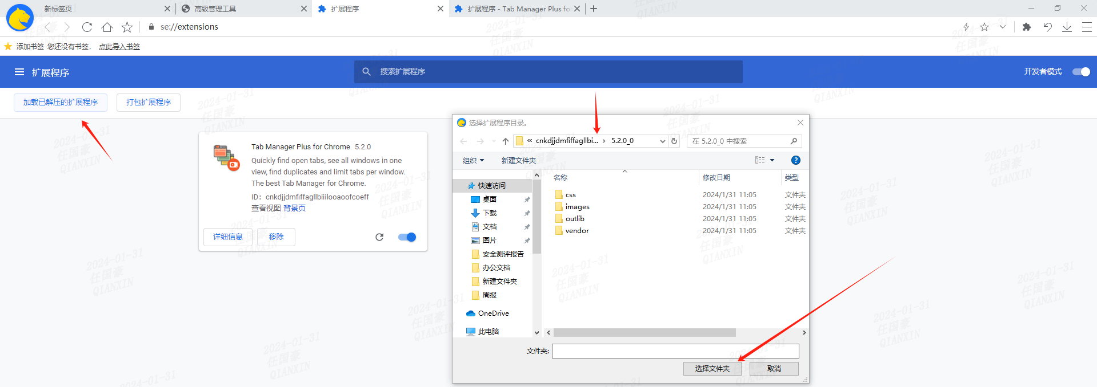
- 方法2：直接将.crx结尾的扩展程序包直接拖到“扩展程序”界面来进行添加。
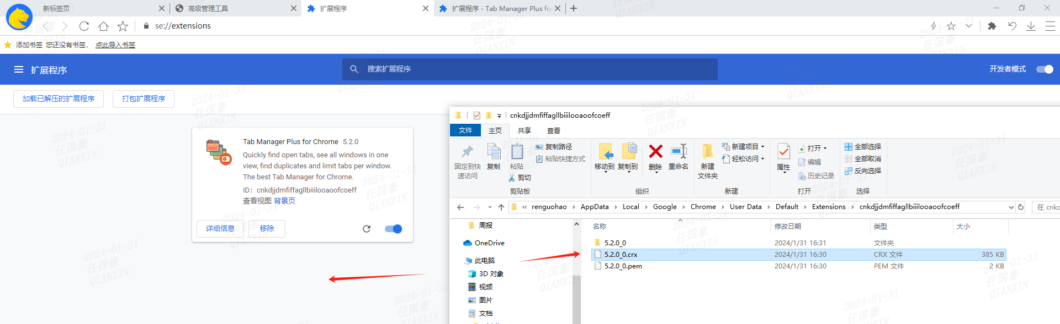
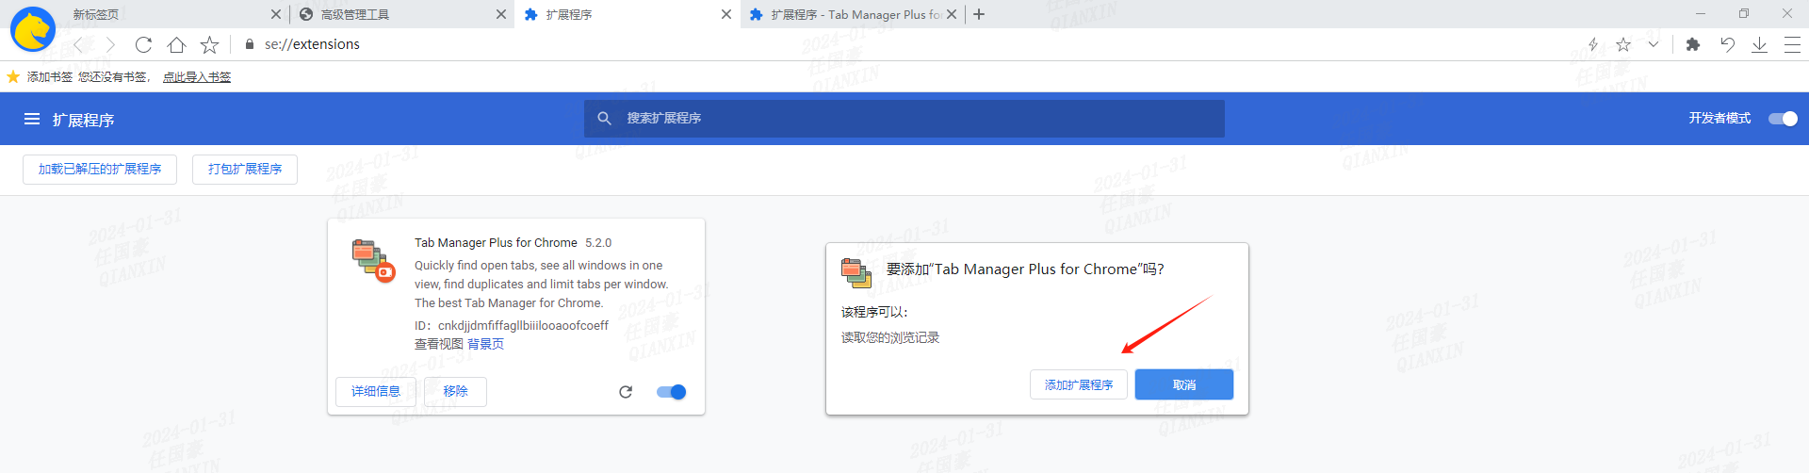

扩展程序唯一ID
版本相同的同一扩展程序在不同的机器上，它们的唯一ID也是相同的，可以对比唯一ID定位扩展问题。
- 在“扩展程序”页面，先打开右上“开发者模式”。
- 然后点要查看的应用程序“详情信息“。
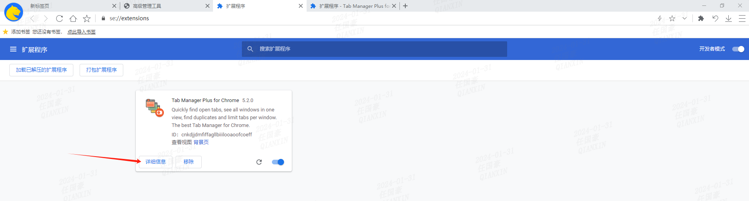
- 在“详情信息“里可以看到扩展程序的唯一ID。
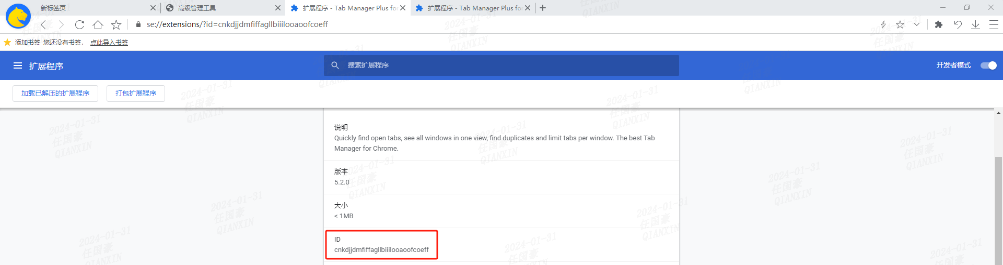

插件
插件是一种遵循一定规范的应用程序接口编写出来的程序。很多软件都有插件，插件有无数种。例如在IE中，安装相关的插件后，WEB浏览器能够直接调用插件程序，用于处理特定类型的文件。

查看应用程序插件
- 在浏览器右上角“三横杠展开“，然后在“更多工具“里打开”高级工具“，点击开“插件管理”。
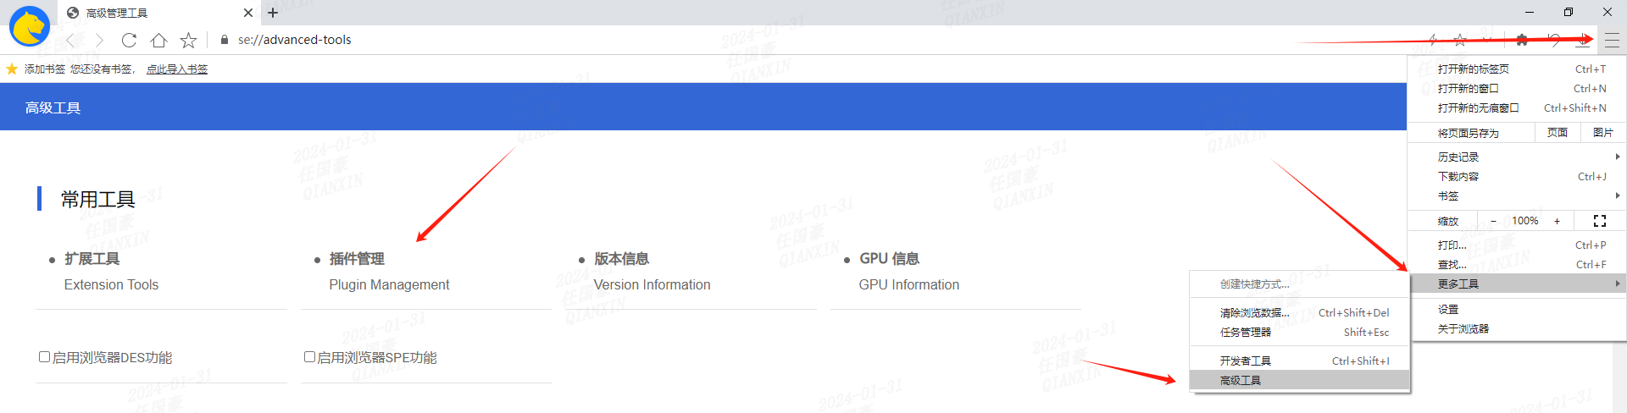
- 直接在地址栏输入“se://plugins/”访问插件管理页面。
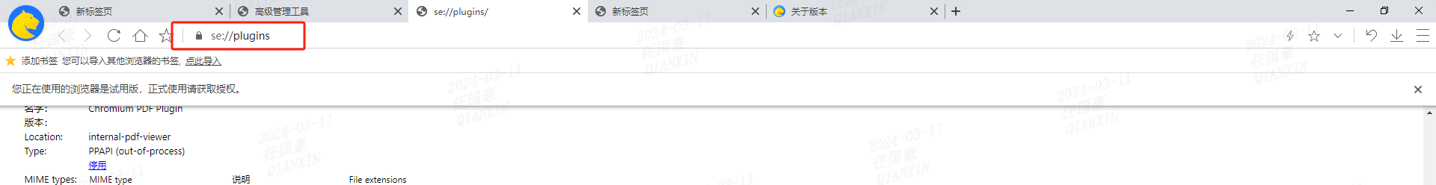

- 插件管理可以看到浏览器已加载的插件，在此页面可以对插件进行启用/禁用操作。（插件只显示NPAPI、PPAPI、BROWSER PLUGIN类型）
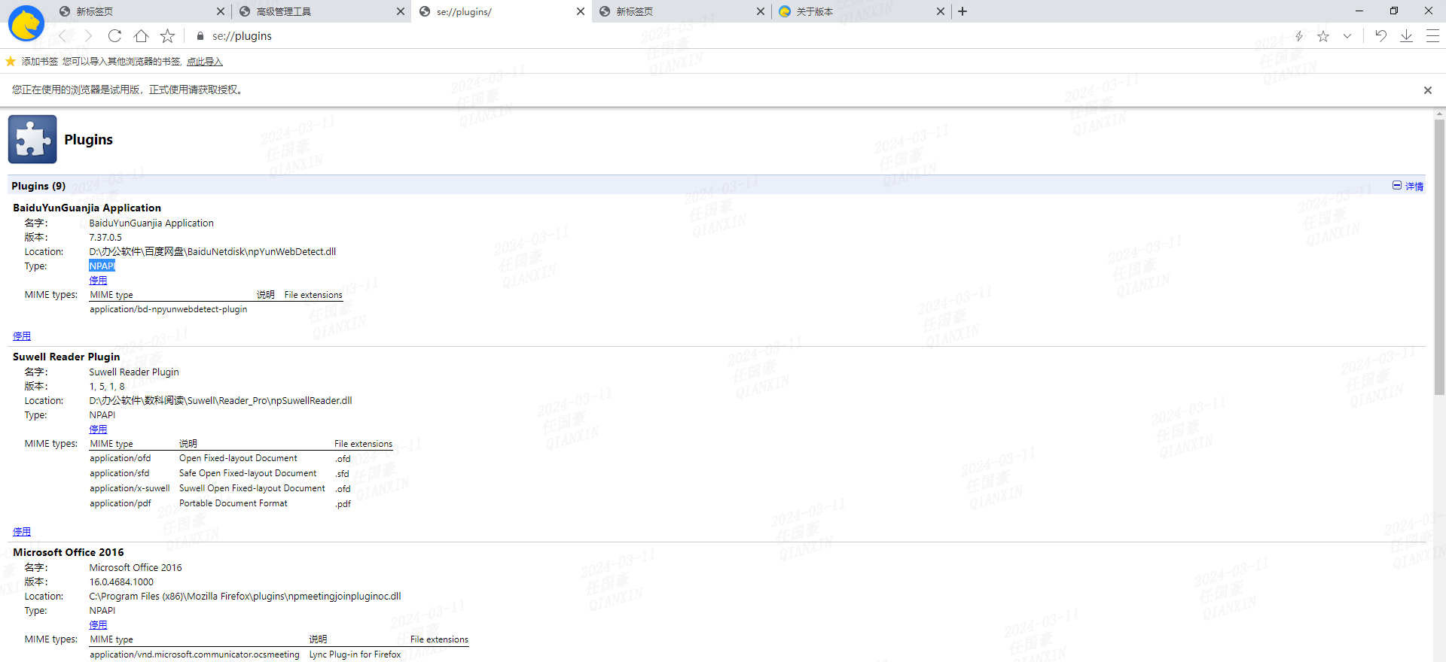

版本信息
版本信息主要包含当前浏览器的版本信息和浏览器授权信息。

查看版本信息
- 在浏览器右上角“三横杠展开“，然后在“更多工具“里打开”高级工具“，点击打开“版本信息”。
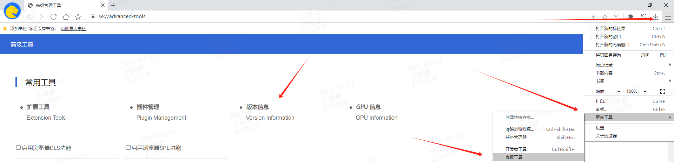
- 地址栏输入“se://version/”访问版本信息页面。
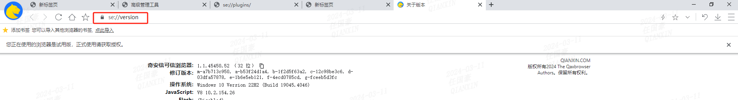
- 版本信息页面可以看到浏览器的版本号、用户资源本地路径、浏览器授权信息等信息。
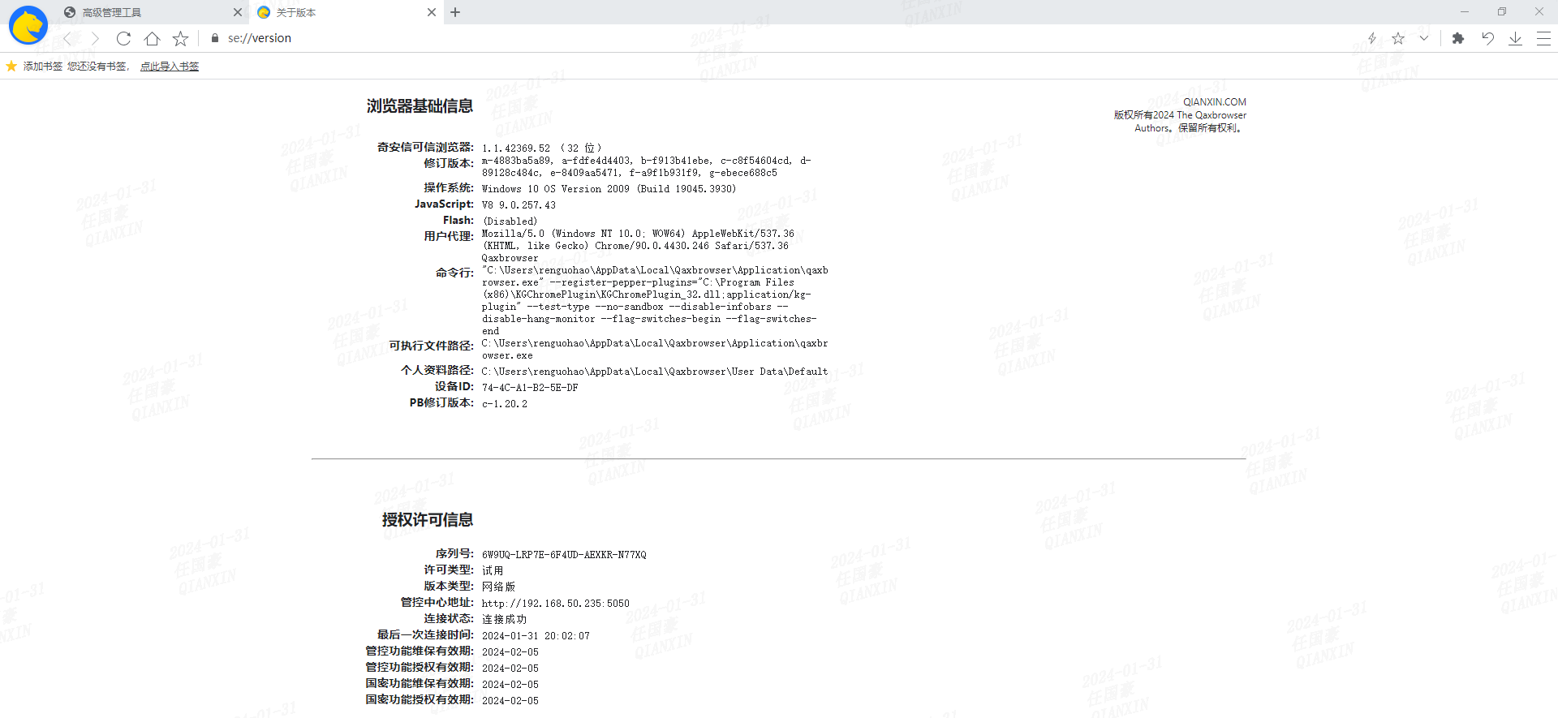

版本信息说明
- 奇安信可信浏览器：当前安装的可信浏览器客户端版本号。
- 操作系统：当前电脑操作系统版本信息。
- 用户代理：浏览器UA信息。
- 命令行：安装浏览器内含的启动参数。
- 个人资料路径：客户端日志和用户个人资料存放路径。
- 设备ID：当前电脑MAC地址。
- 许可类型：当前授权文件许可类型，许可类型分为试用和永久。
- 版本类型：版本类型由授权决定，分为网络和单机。
- 管控中心地址：当前客户端连接的管控中心地址。
- 连接状态：当前客户端连接管控中心状态。
- 最后一次连接时间：当前客户端最后一次与管控中心连接时间。
- 管控功能授权有效期：可信浏览器产品授权，管控功能模块有效期。
- 国密功能授权有效期：可信浏览器产品授权，国密功能模块有效期。

GPU信息
浏览器GPU加速可以提高网页渲染速度和交互响应时间了。

查看GPU信息
- 在浏览器右上角“三横杠展开“，然后在“更多工具“里打开”高级工具“，点击打开“GPU信息”。
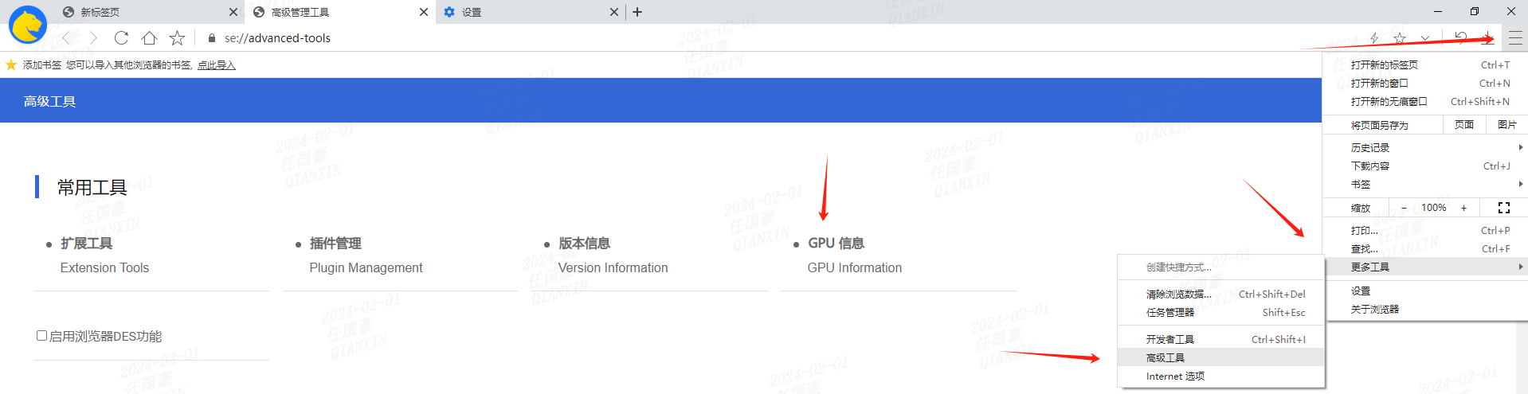
- 地址栏输入“se://gpu/”访问GPU信息页面。
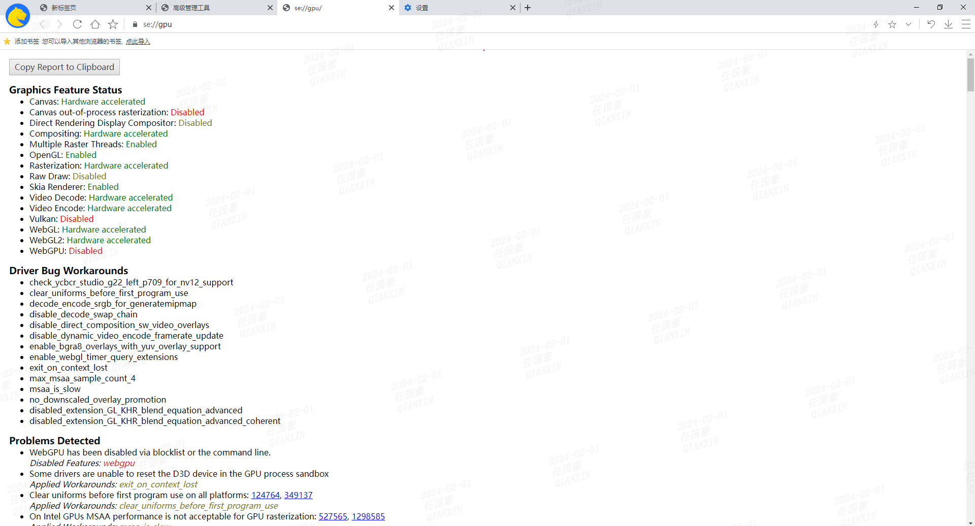

是否开启GPU加速
- 打开GPU信息页面。
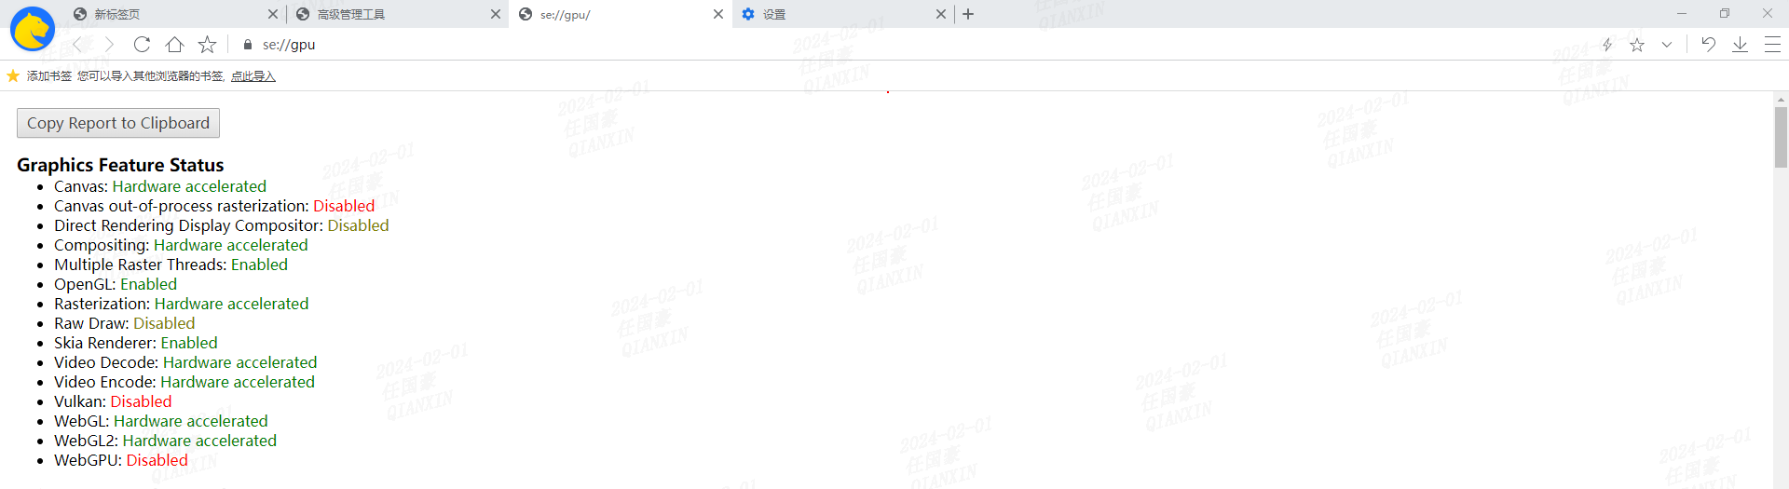
- 地址栏输入“se://settings/advanced”访问设置页面，开启/关闭GPU加速。
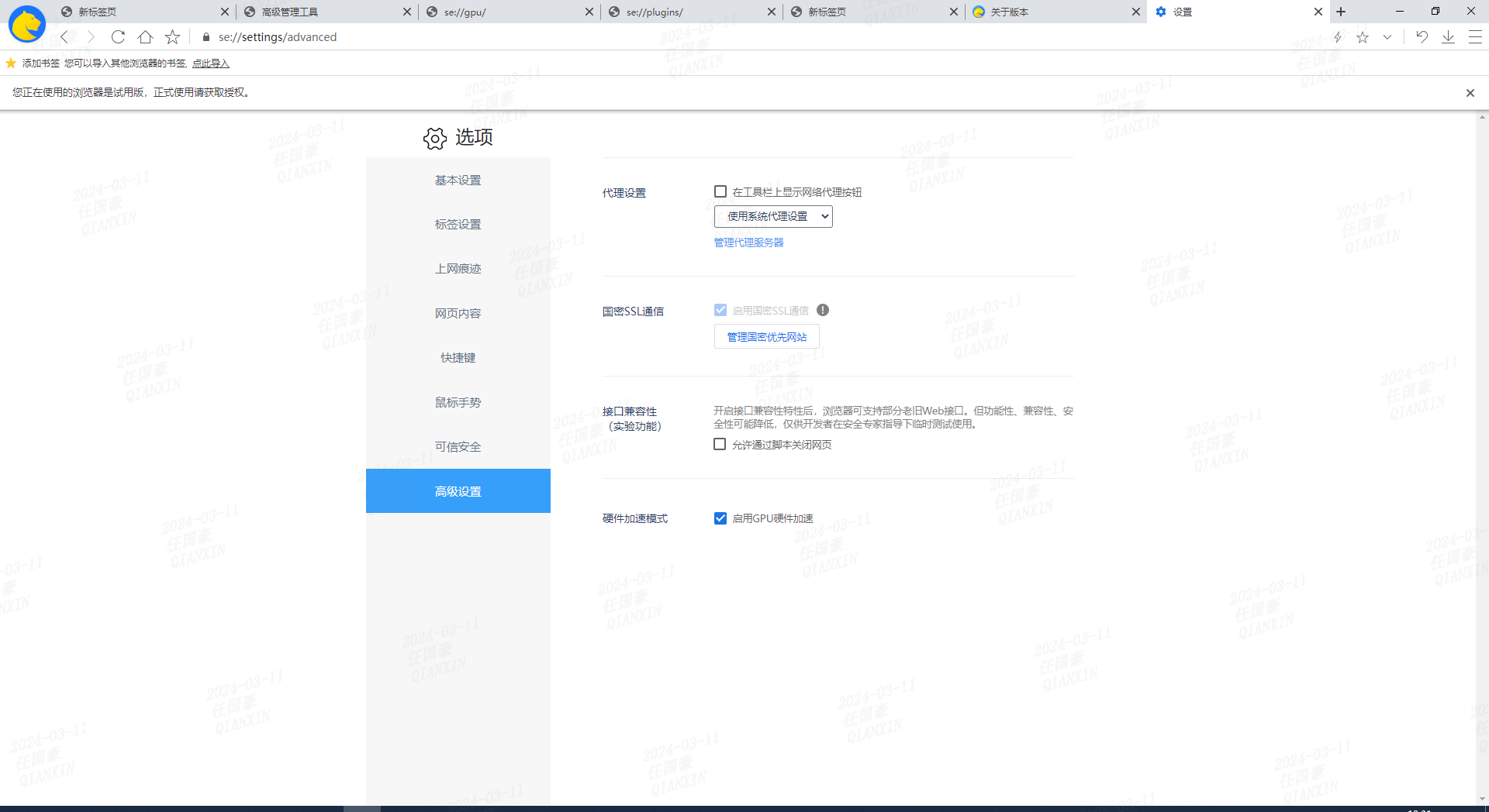
- 检查GPU加速是否已开启，WebGL、WebGL2绿色为开启。
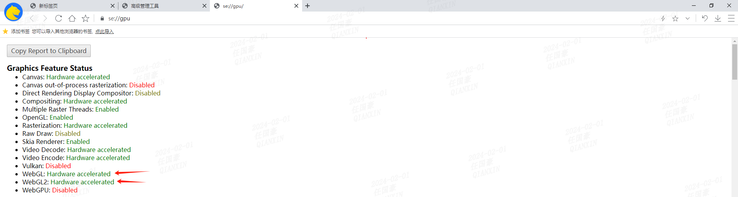
注：页面存在3D模型、地图等复杂场景时，GPU加速未开启可能会影响页面渲染速度或导致无法正常加载页面内容。

问题排查
问题排查页面可以导出浏览器日志文件、dmp文件，帮助排查浏览器问题。

导出日志

当浏览器客户端出现需要三线分析的问题时，可以导出debug日志交给三线。

- 在浏览器右上角“三横杠展开“，然后在“更多工具“里打开”高级工具“，点击打开“导出日志”。
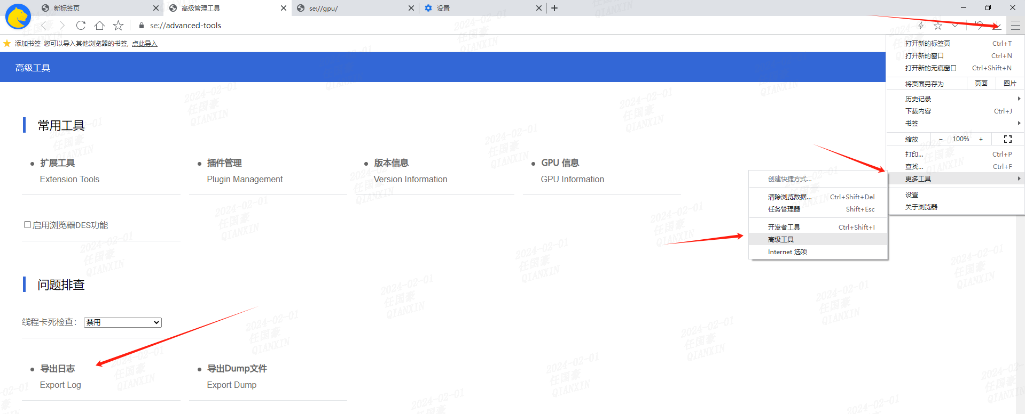
- 首先点击“启动时收集日志”，再退出重新打开浏览器客户端并复现问题，就会自动收集浏览器客户端问题日志。
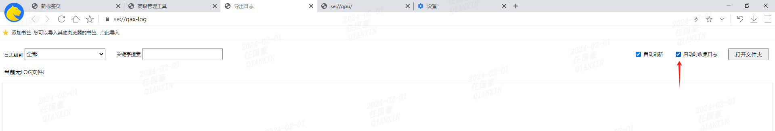
- 点击“打开文件夹”，就会弹出日志的本地存放路径。
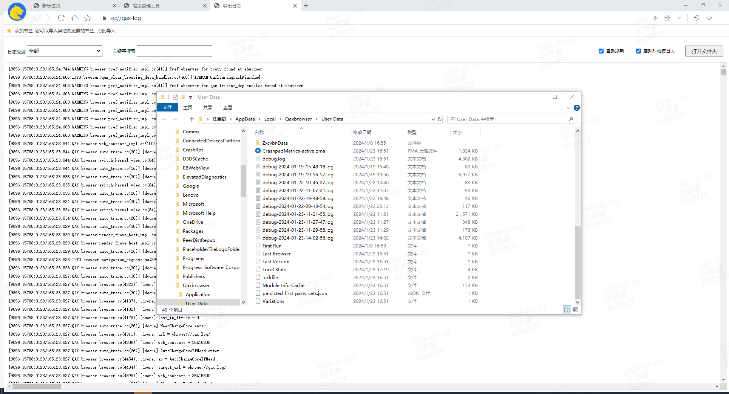
注意：收集日志时，注意日志生成时间包含复现问题的时间段。

导出Dump文件

当可信浏览器客户端出现卡死/闪退的情况下，会在本地生成一份Dump文件，需将Dump文件提交给三线分析。

- 在浏览器右上角“三横杠展开“，然后在“更多工具“里打开”高级工具“，点击打开“导出Dump文件”。
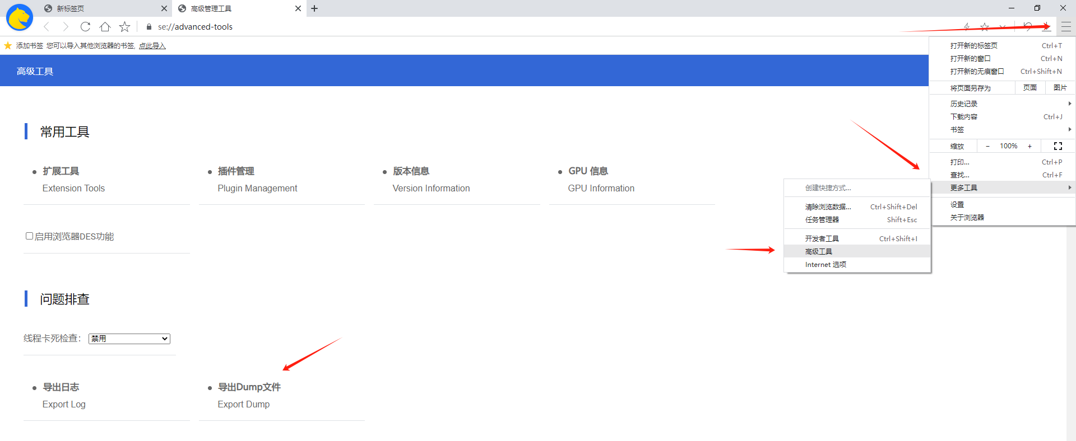
- 点击打开“导出Dump文件”后弹出日志的本地存放路径。
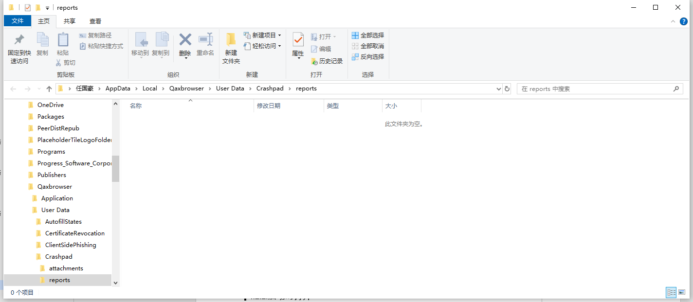
注意：要收集包含问题发生时间点的日志。

线程卡死检查
浏览器页面长时间无响应时，可开启线程卡死检查，会在dump文件目录下生成dump文件，需将Dump文件提交给三线分析。
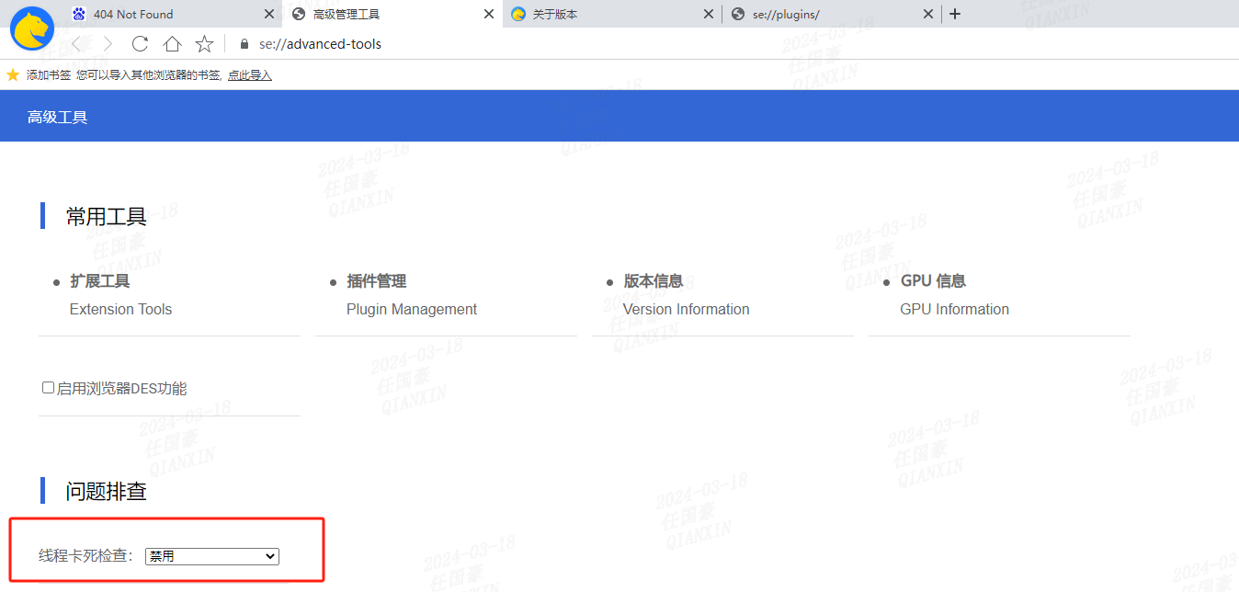

设置

基本设置

启动时打开
在浏览器右上角“三横杠展开“打开设置，然后在基本设置里可以根据需求对启动时打开进行设置。
包含：新标签页、上次浏览的网页、主页设置、显示主页按钮。
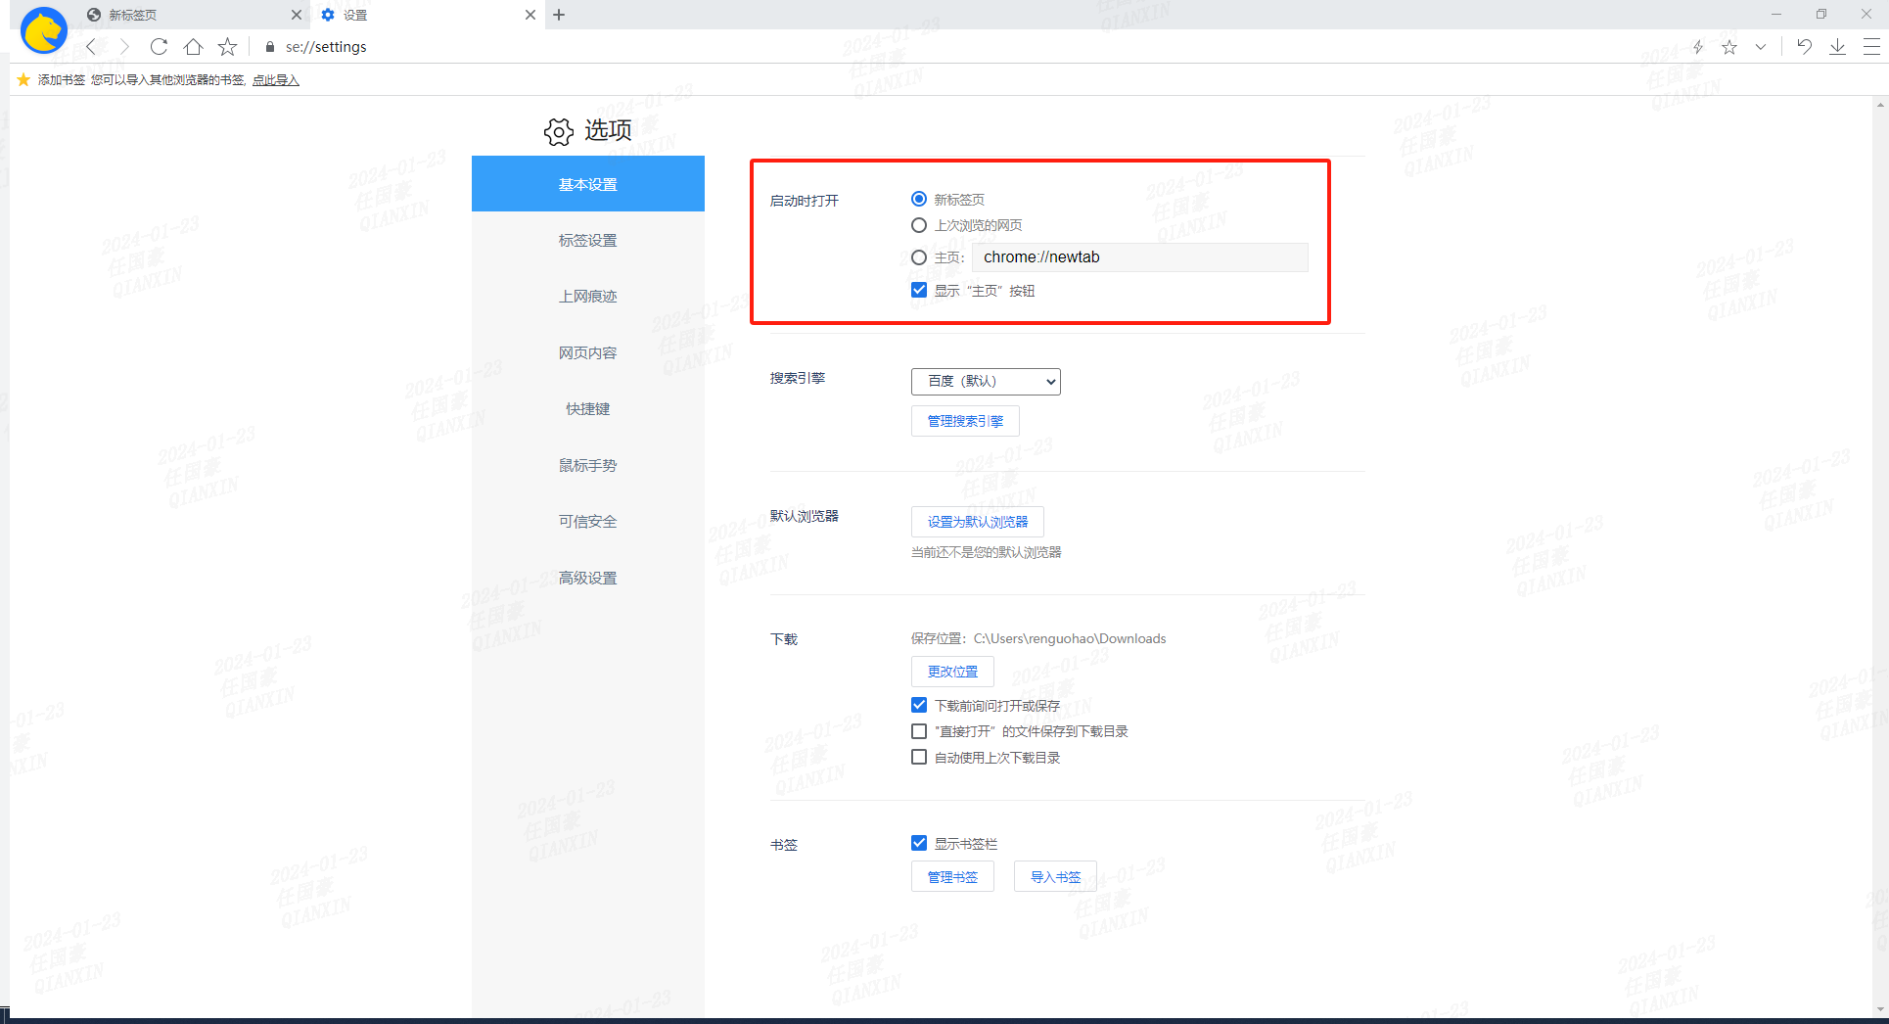

搜索引擎
在浏览器右上角“三横杠展开“打开设置，然后在基本设置里可以根据需求对搜索引擎进行设置，默认搜索引擎为百度，设置里可以更改、添加、删除搜索引擎。
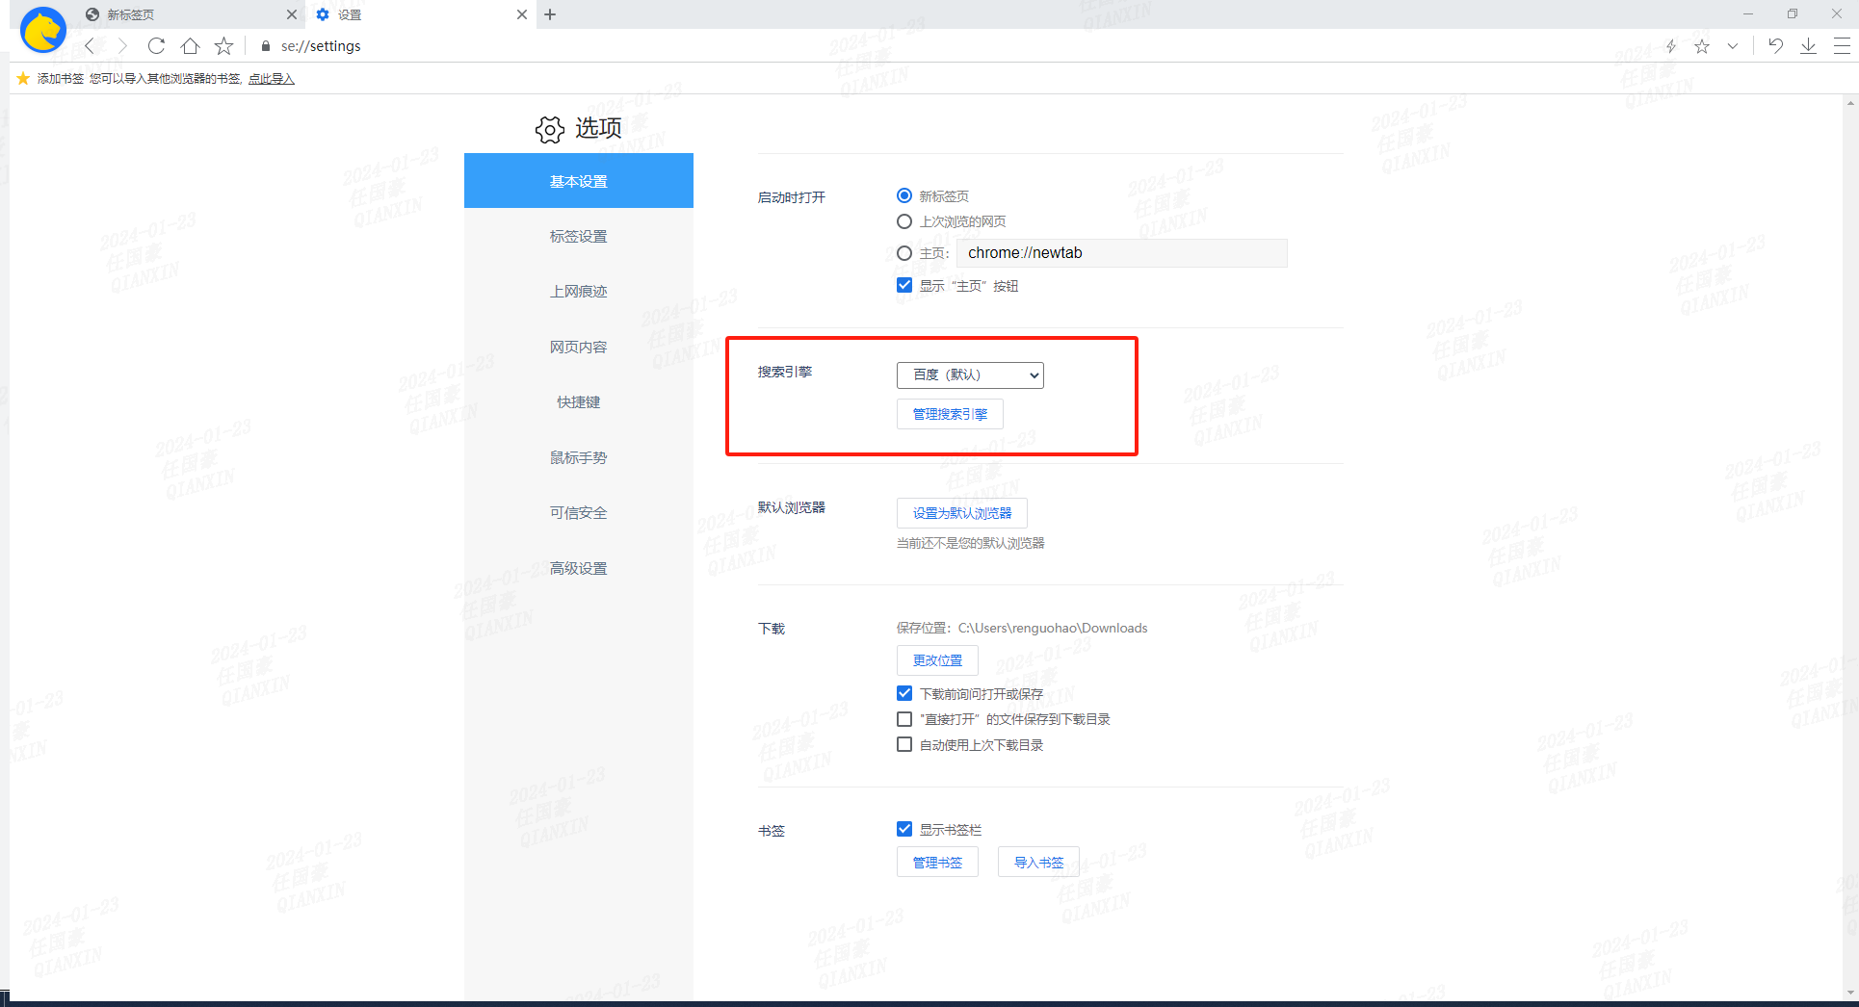
- 添加搜索引擎
使用“%S”替代搜索内容，如:https://www.baidu.com/s?wd=%s
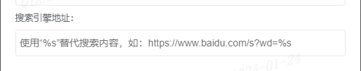
- 例：
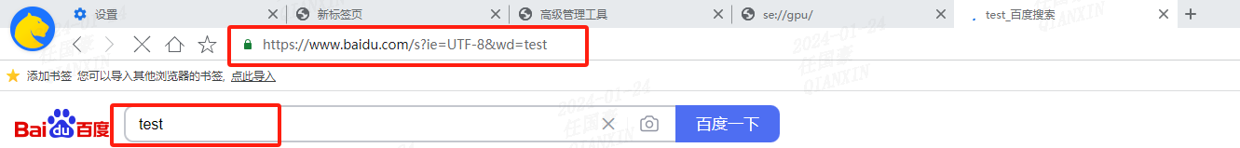

默认浏览器
默认浏览器是指在电脑上打开链接时，系统默认会使用的浏览器。
- 在浏览器右上角“三横杠展开“打开设置，然后在基本设置里可以将可信浏览器设置为默认浏览器。
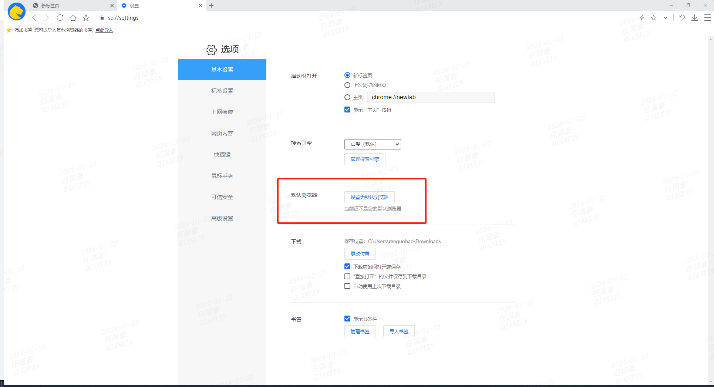

下载

更改下载配置
在下载模块可以对浏览器默认下载位置/配置进行更改。

保存位置
  - 首先在浏览器右上角“三横杠展开“，再点击“设置”，然后在“基本设置”里配置“下载”模块。
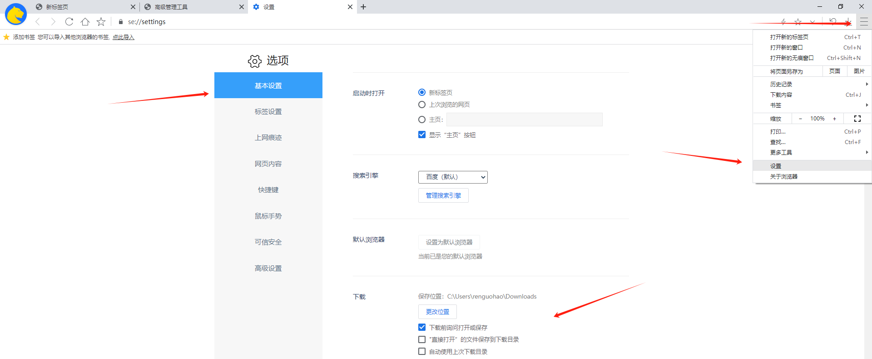

  - 默认保存位置为“C:\Users\administrator\Downloads”，点击“更改位置”可将默认保存位置修改为指定位置。
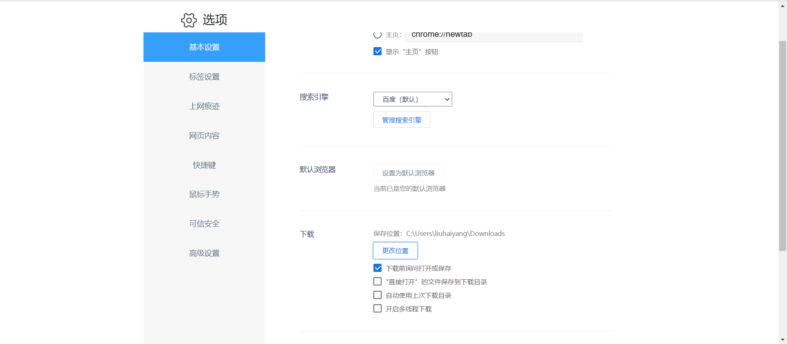

下载前询问打开或保存
使用浏览器客户端下载时，会询问下载后直接打开/保存，不勾选则不询问。
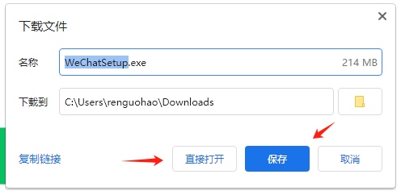

“直接打开”的文件保存到目录
- 勾选此配置后，在下载时点击“直接打开”。（需勾选“下载前询问打开或保存”）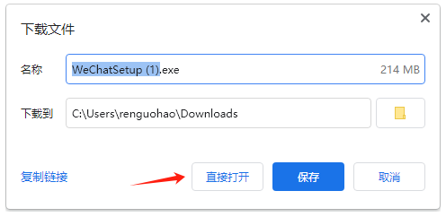
- 当文件下载好之后会直接打开下载的软件。
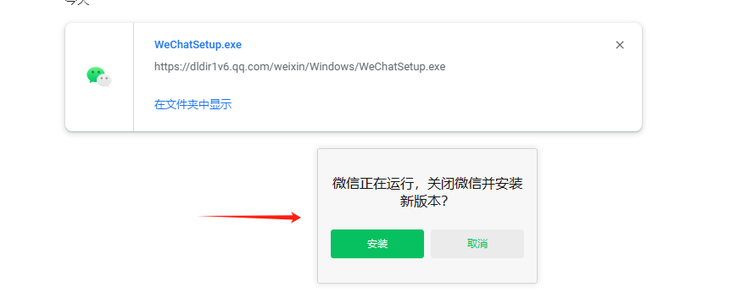

自动使用上次目录
- 在下载时手动更改了下载地址。（需勾选“下载前询问打开或保存”）
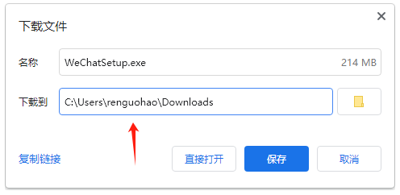
- 下一次下载，仍然下载到上次更改的目录下。
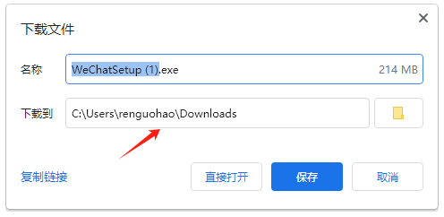

开启多线程下载
开启之后，下载文件时可支持多线程下载

书签
首先在浏览器右上角“三横杠展开“点击设置，然后在基本设置里可以根据需求对书签进行设置，其中包含显示书签栏、管理书签、导入书签。
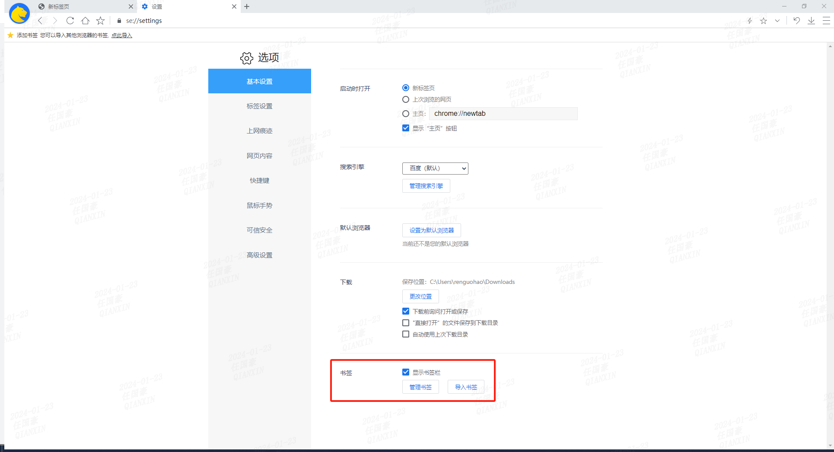

外观
支持显示或隐藏“撤回”、“下载”、“截图”按钮，默认显示
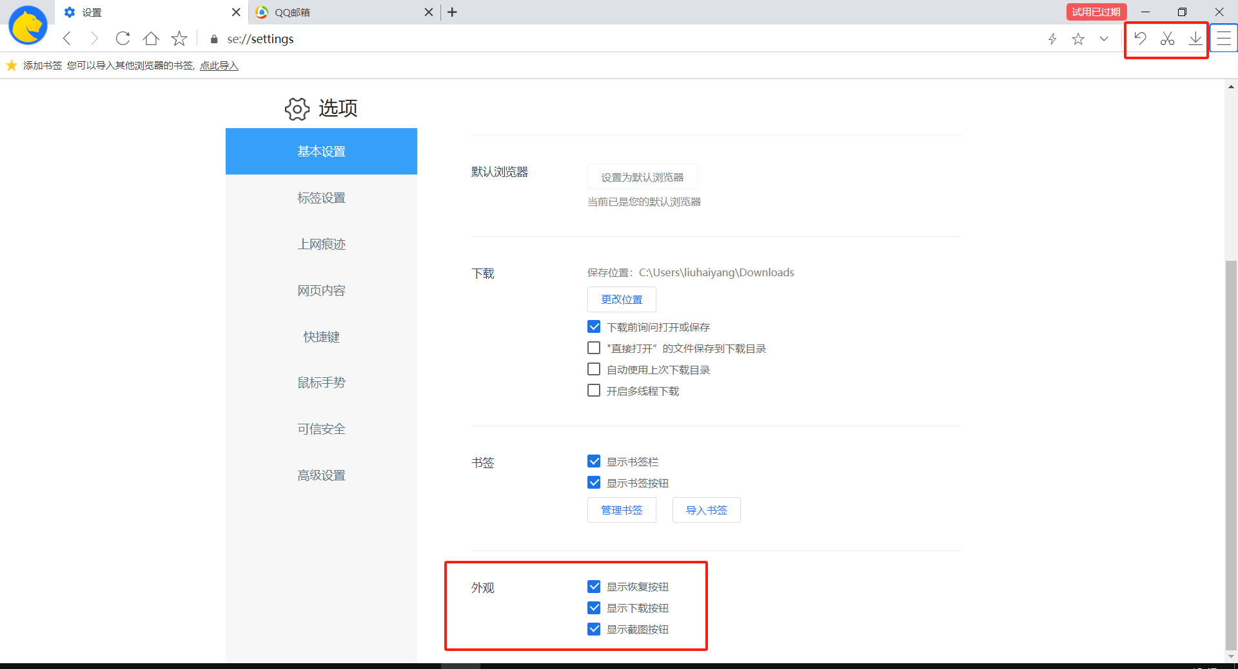

标签设置

新建标签
在浏览器右上角“三横杠展开“打开设置，然后在标签设置可以根据需求对新建标签进行设置，其中包含：在新标签打开书签中的网址、在新标签打开地址栏输入的网址。
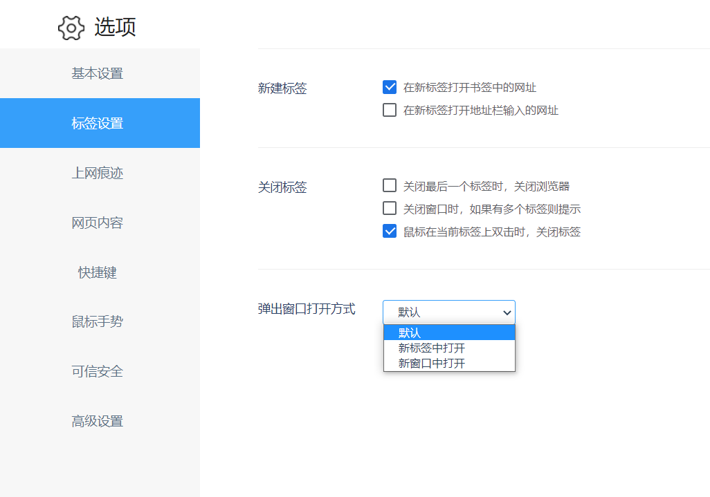

关闭标签
在浏览器右上角“三横杠展开“打开设置，然后在标签设置可以根据需求对关闭标签进行设置，其中包含：关闭最后一个标签时，关闭浏览器、关闭窗口时，如果有多个标签则提示、鼠标在当前标签上双击时，关闭标签。
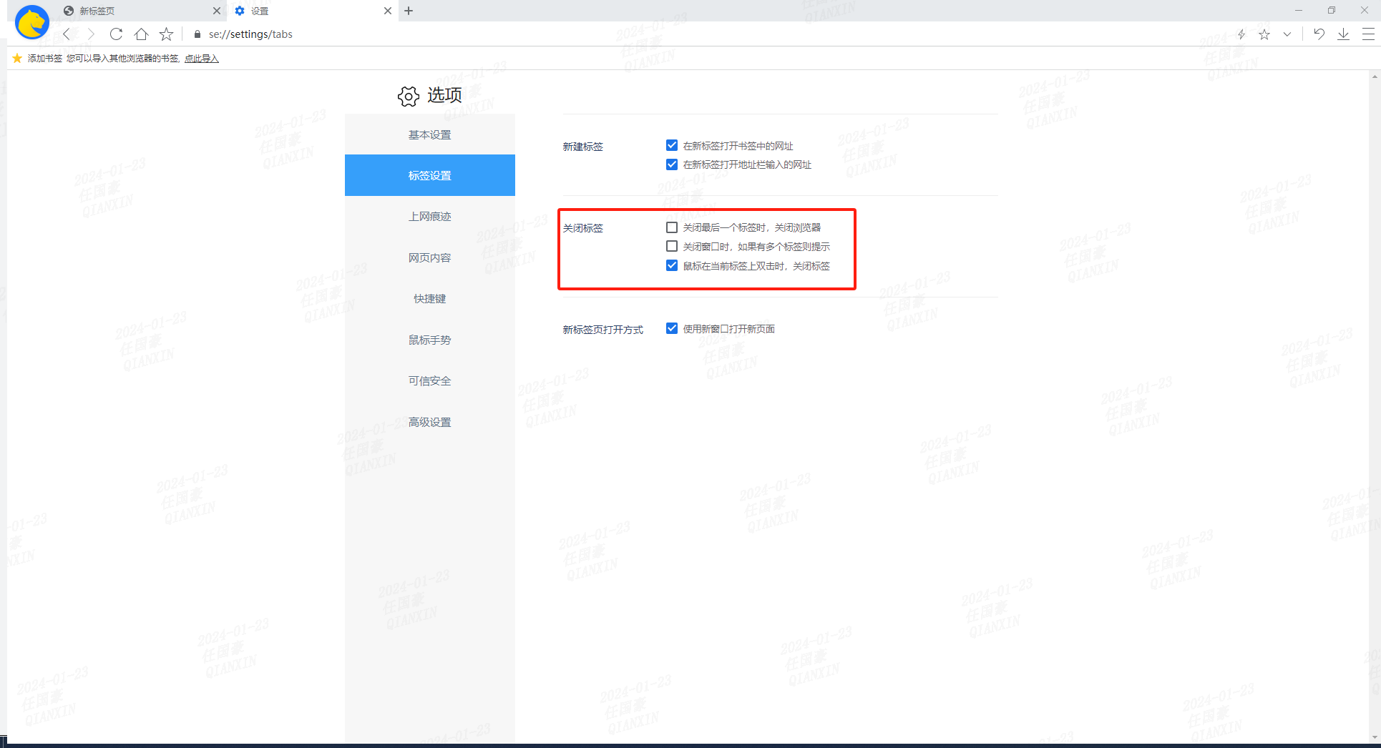

新建标签页打开方式
在浏览器右上角“三横杠展开“打开设置，然后在标签设置可以根据需求对新标签页打开方式进行设置，其中包含：默认、新标签页中打开、新窗口中打开。其中默认打开方式有应用进行控制
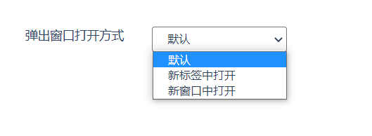

上网痕迹

清楚上网痕迹
在浏览器右上角“三横杠展开“打开设置，然后在上网痕迹可以根据需求对清除上网痕迹进行设置并手动清除。
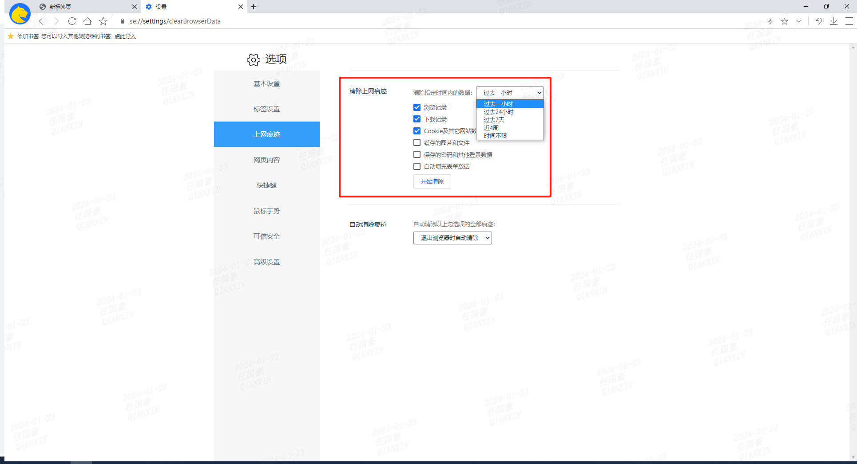

自动清除痕迹
在浏览器右上角“三横杠展开“打开设置，然后在上网痕迹可以根据需求对上网痕迹进行自动清除设置，其中包含：不自动清除、退出浏览器时自动清除、每天首次启动时自动清除。
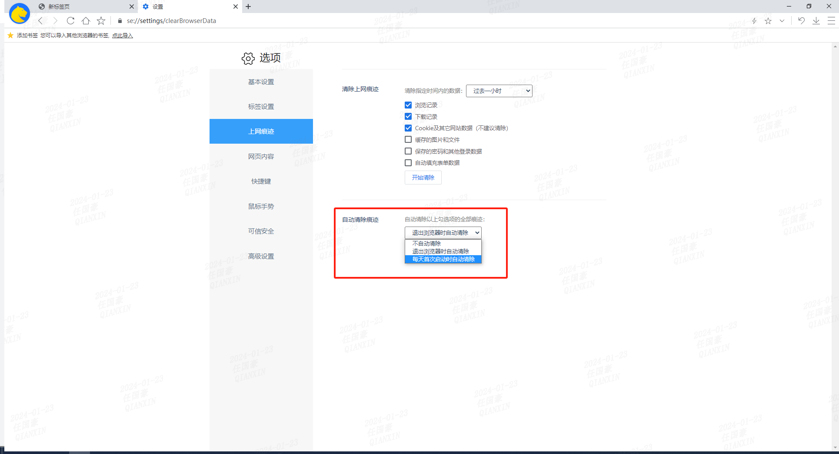

网页内容

网页缩放
当需要对网页内容进行全局网页缩放时，在浏览器右上角“三横杠展开“打开设置，然后在网页内容根据需求对网页缩放进行设置。
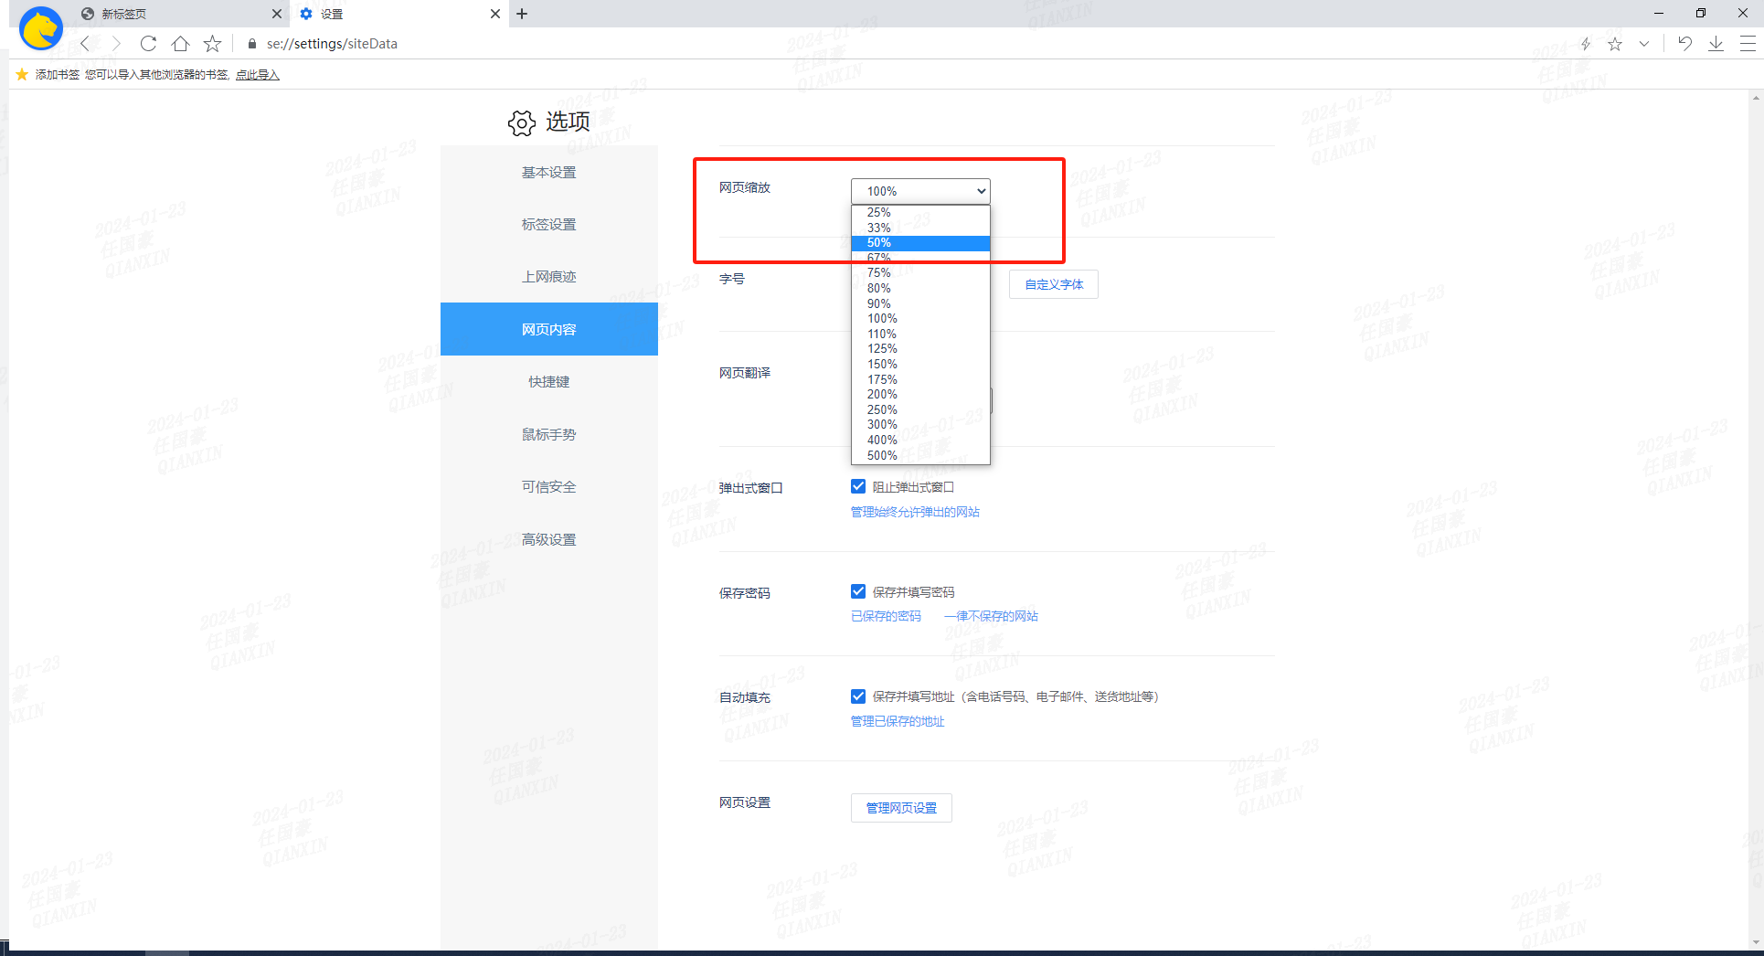

字号
当需要对全局字号进行修改时，在浏览器右上角“三横杠展开“打开设置，然后在网页内容根据需求对字号进行设置。
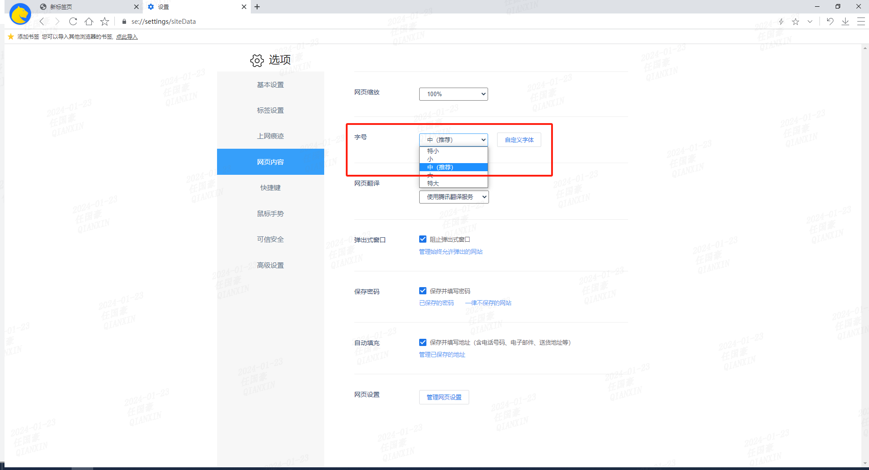
当需要对全局字号设置为自定义字体时，可以点击自定义字体根据需求对字号进行自定义字体设置。
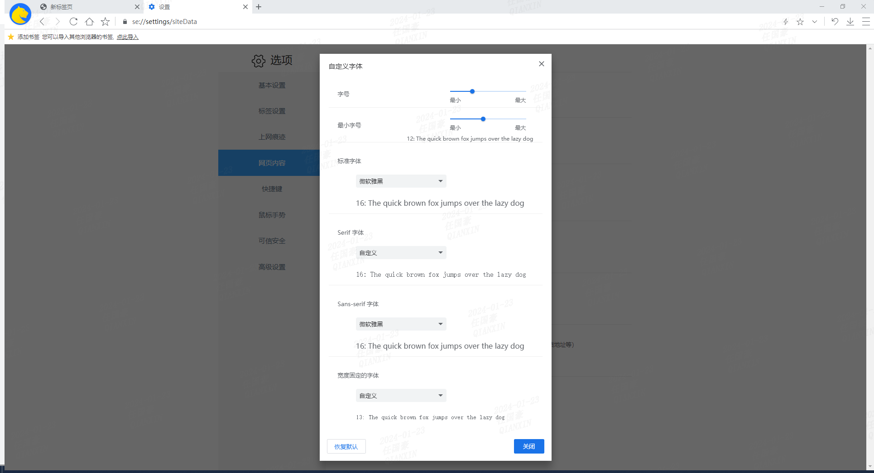
注：配置内容需要根据网页代码规定来调整对应的选项，以达到自定义字体替换的功能效果。

网页翻译
当需要对全局网页翻译进行开启/关闭或更换翻译服务时，在浏览器右上角“三横杠展开“打开设置，然后在网页内容根据需求对网页翻译进行设置，其中翻译服务包含：腾讯翻译服务、Google翻译服务。
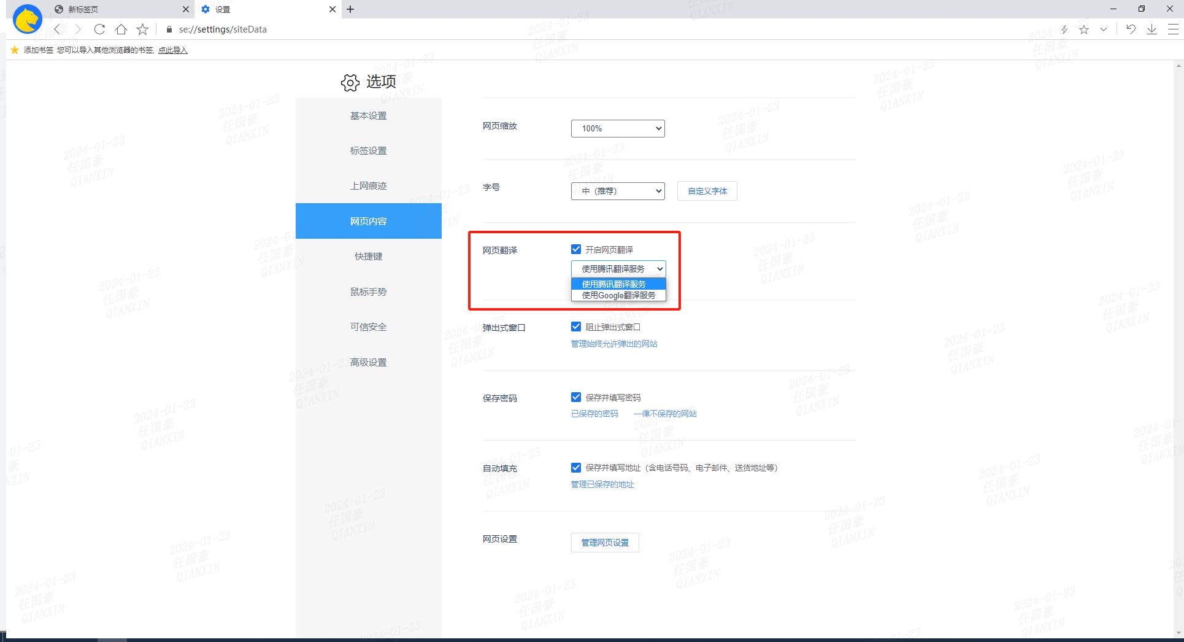

弹出式窗口
弹出式窗口模块，包含开启/关闭阻止弹出式窗口和管理始终允许弹出的网址。

配置弹出式窗口
首先在浏览器右上角“三横杠展开“，再点击“设置”，然后在“网页内容”里配置“弹出式窗口”模块。
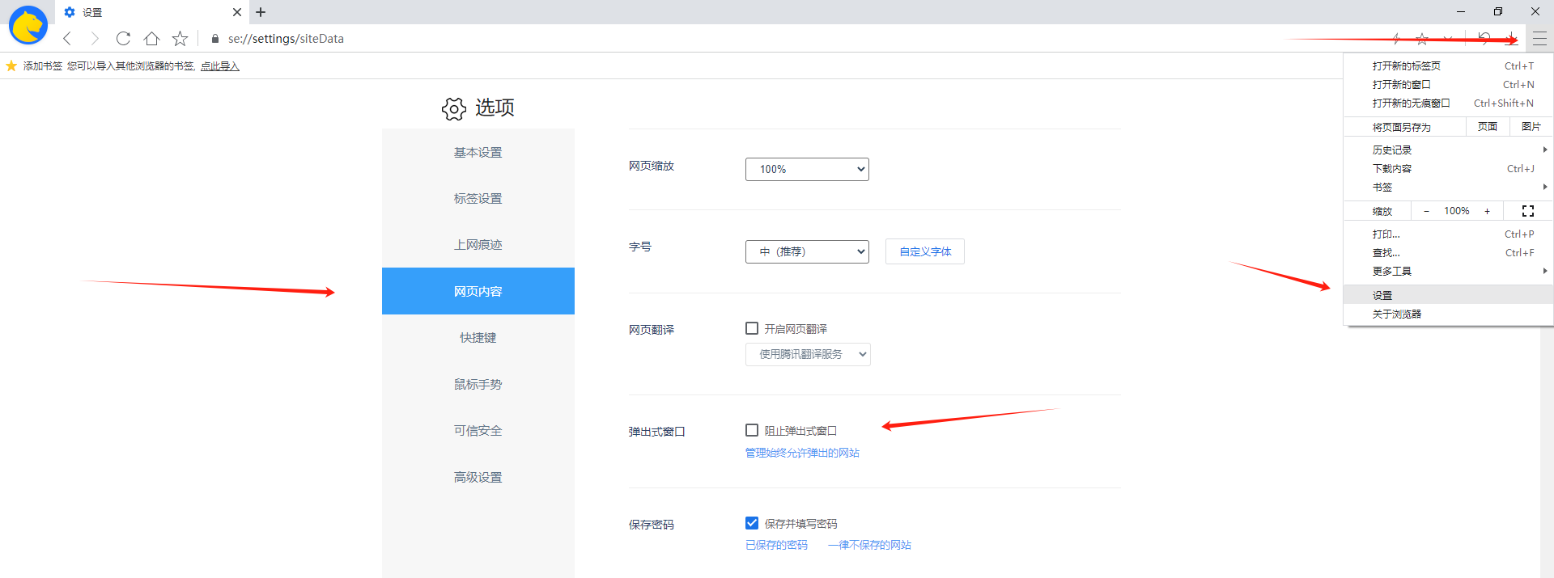

阻止弹出式窗口
- 当勾选了阻止弹出式窗口，访问的网址出现弹窗式窗口时会被阻止，然后在浏览器右上角可以看到被拦截的信息。
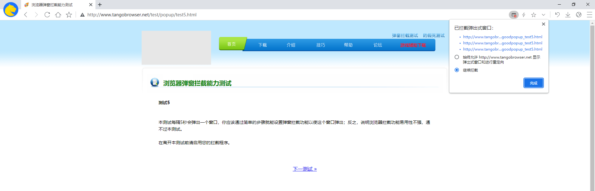
- 询问用户是否允许本次弹窗，可以选择允许\不允许\始终允许。
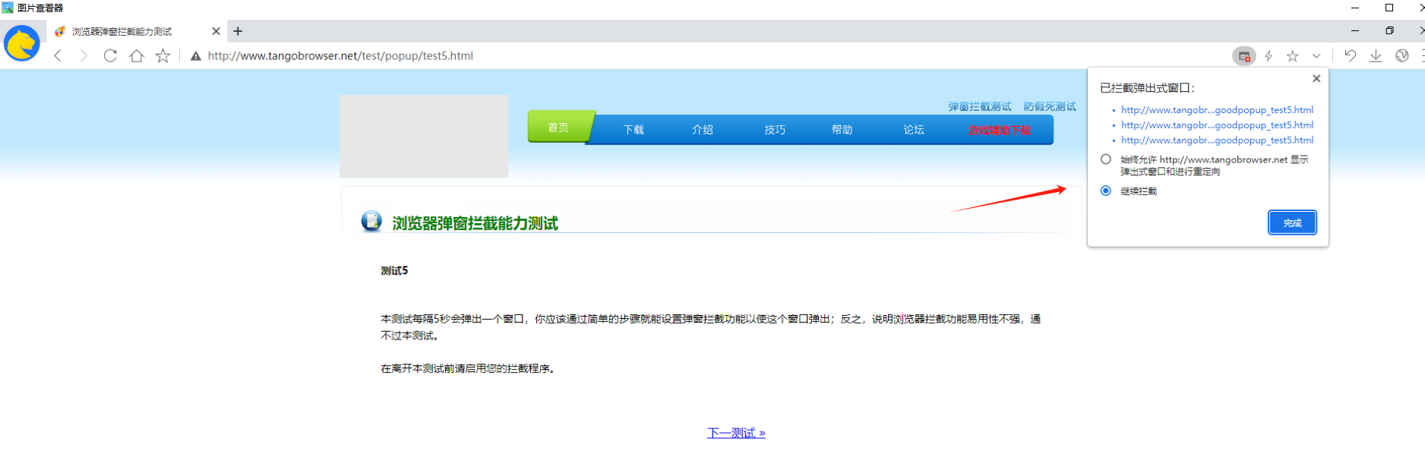

管理始终允许弹出的网址
点击“管理始终被允许弹出的网址”，可以查看/删除勾选了“始终允许”的网址。
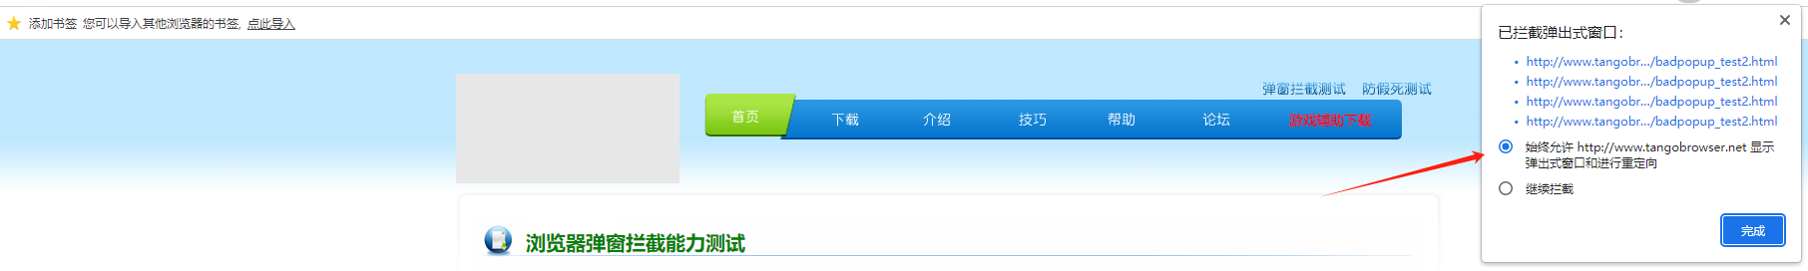
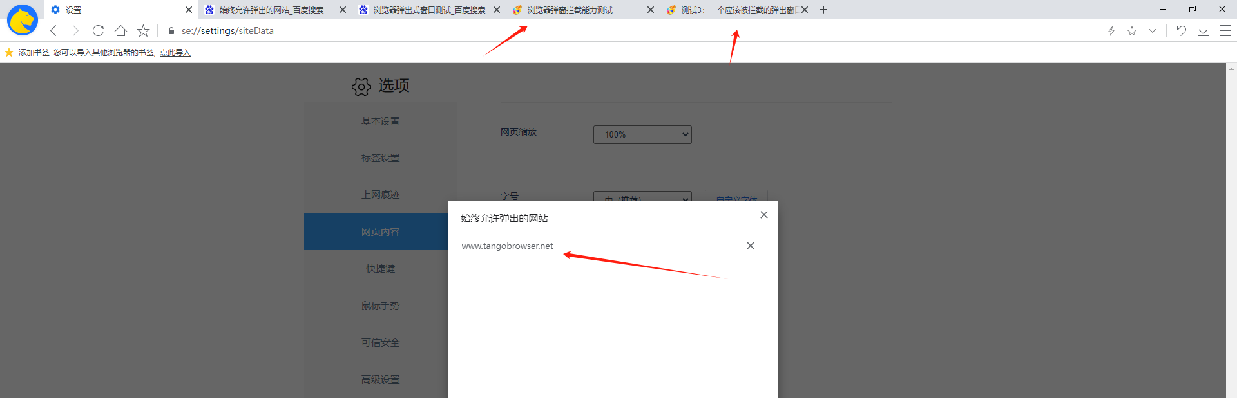

保存密码
在保存密码模块，可以对开启/关闭/管理保存密码进行设置。（该模块只能看到已保存密码的网址，无法查看具体保存的账号密码）

配置保存密码
首先在浏览器右上角“三横杠展开“，再点击“设置”，然后在“网页内容”里配置“保存密码”模块。
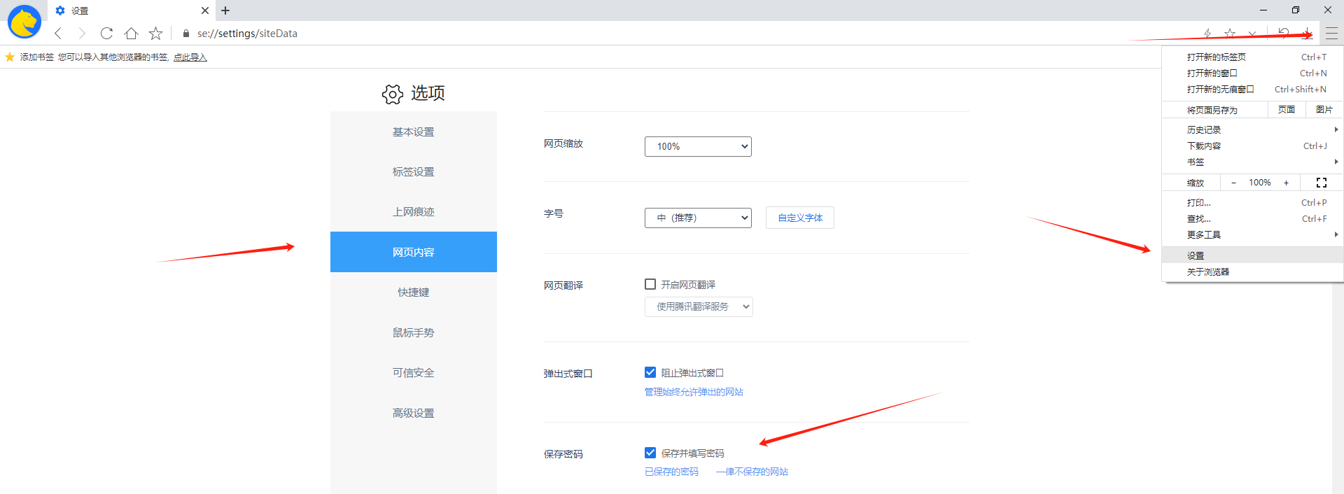

保存并填写密码
勾选保存并填写密码后，在需要登录的网站进行账号密码登录后会提示是否保存/不保存密码。
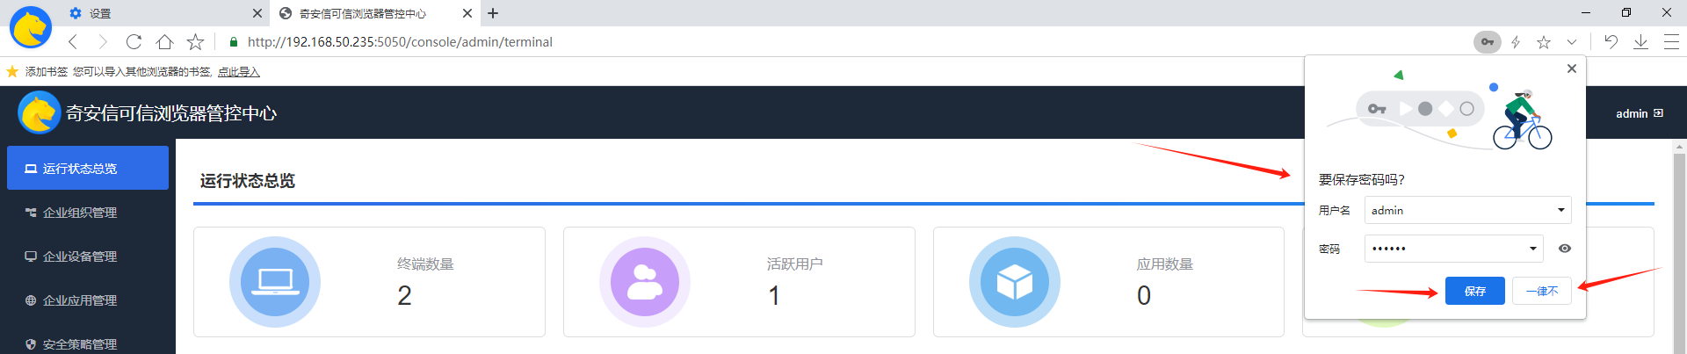

已保存密码的网站
选择“保存”密码的网址，会被记录在“已保存的密码”模块，在该模块下可以对保存密码的网址进行查看/删除操作。
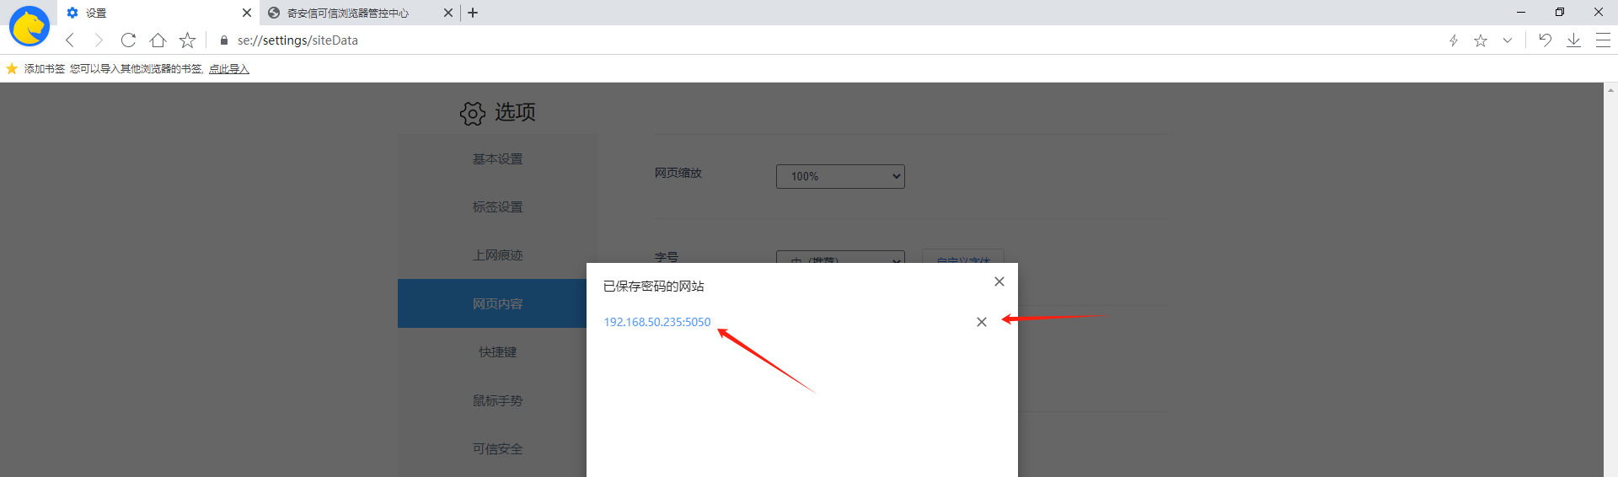

一律不保存的网站
选择“一律不”保存密码的网址，会被记录在“一律不保存的网址”模块，在该模块可以对“一律不”的网址进行查看/删除操作。
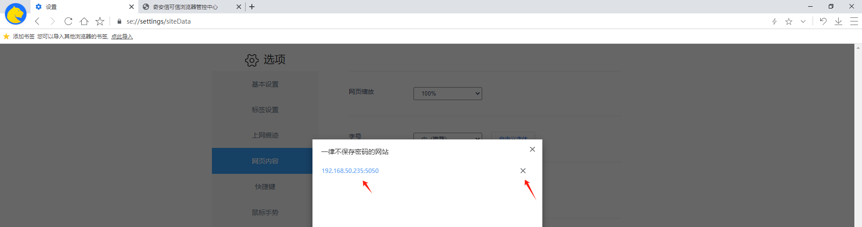

常见场景
- 场景1：关闭了“保存并填写密码”模块，登录某网址时仍然会自动填写密码。
原因：检查“已保存的密码的网站“模块内，是否包含自动填写密码的网址，有则删除。
- 场景2：开启了“保存并填写密码“模块，登录某网址时仍然没有弹出”保存并填写密码“。
原因：检查“一律不保存的网址“内，是否包含没有弹出”保存并填写密码“的网址，有则删除。

自动填充
用户使用可信浏览器填写电话号码、送货地址、电子邮件等信息时，可信浏览器会将地址进行保存并下次输入时自动填充。
- 首先在浏览器右上角“三横杠展开“，再点击“设置”，然后在网页内容对自动填充进行开启/关闭。
- 点击“管理已保存的地址”可以对保存的地址进行设置。
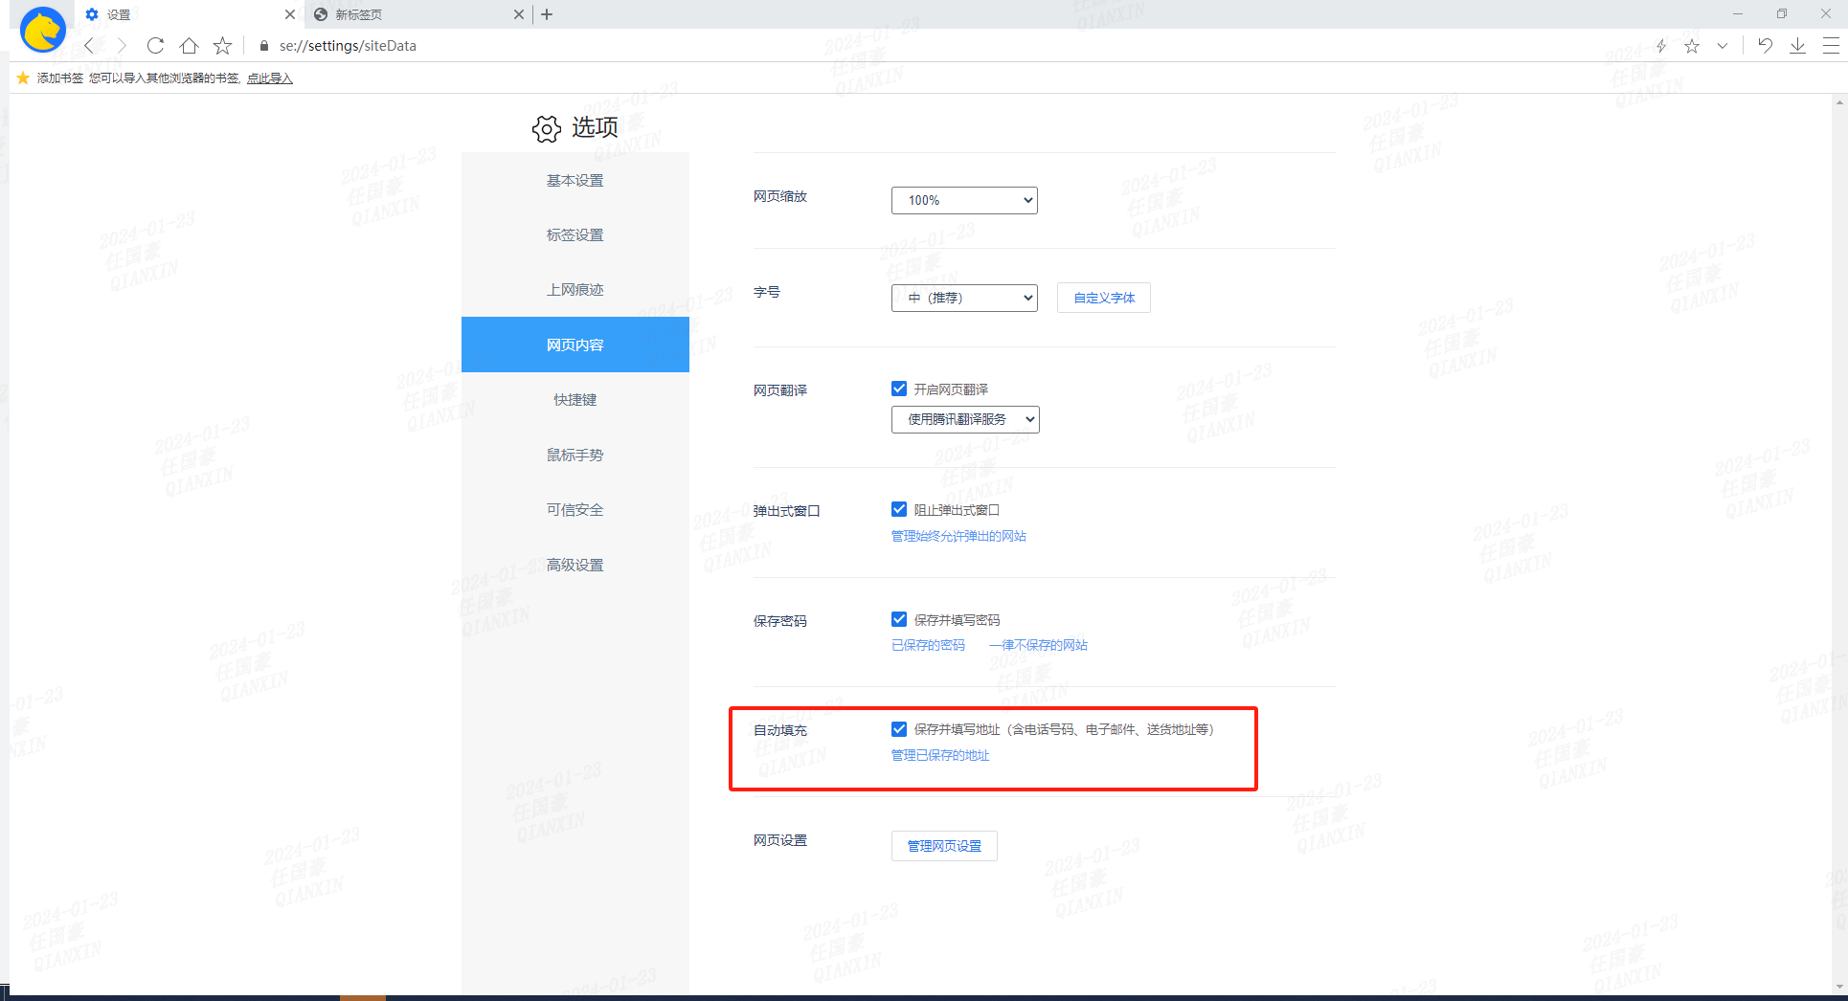

网页设置
当需要对修改过网页权限的网址进行权限设置或重置时，在浏览器右上角“三横杠展开“打开设置，然后在网页内容根据需求对网页权限进行设置。
包含：位置信息、摄像头、麦克风、通知、剪贴板。
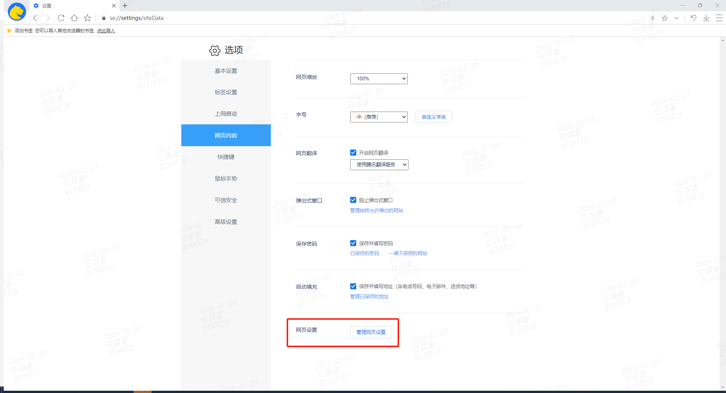
手动修改网页设置操作如下。（http协议修改需添加可信网站）
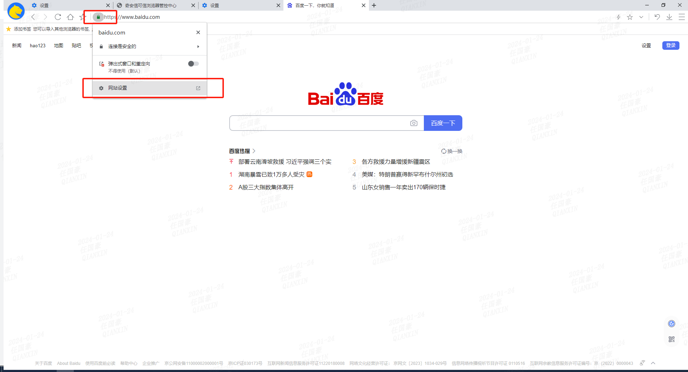

快捷键
当需要对可信浏览器快捷键进行查看时，在浏览器右上角“三横杠展开“打开设置，然后在快捷键对常用快捷键、浏览器功能和网页相关进行查看。
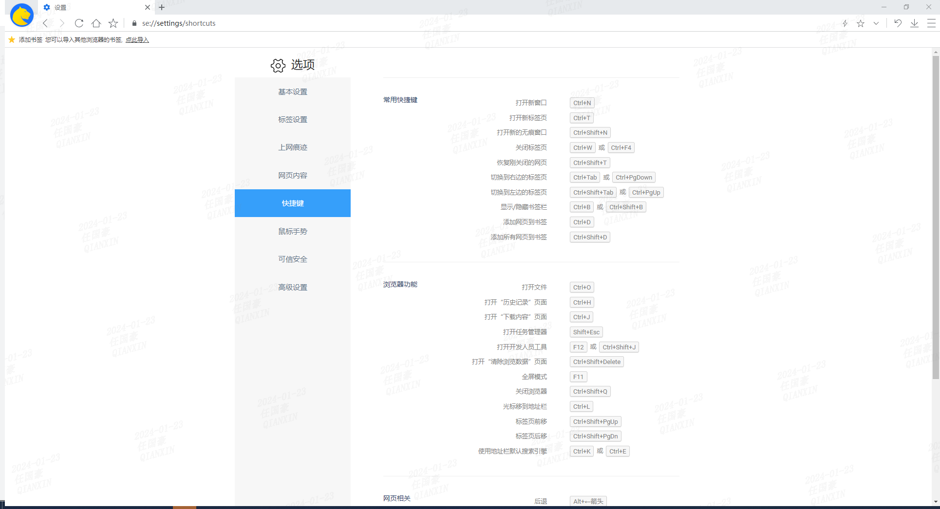

鼠标手势
当需要对可信浏览器进行鼠标手设置或修改时，在浏览器右上角“三横杠展开“打开设置，然后在鼠标手势里开启/关闭鼠标手势，根据需求对鼠标手势对应功能进行设置或修改。
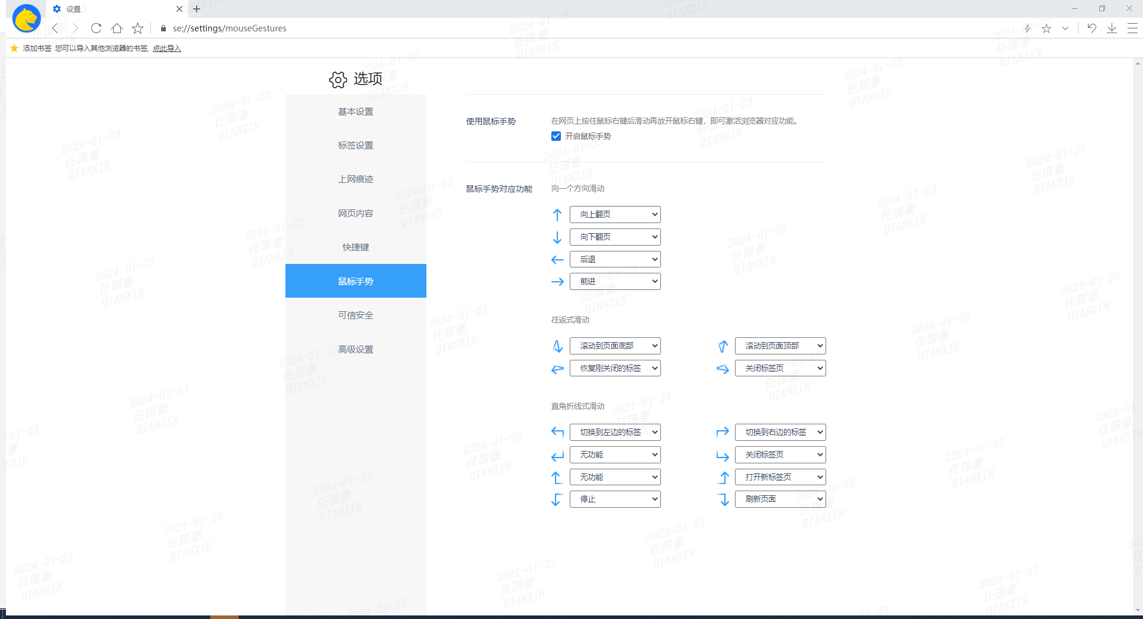

可信安全

云安全
开启网站/下载云安全后，会对用户访问的网址和下载的文件进行检测，访问危险网址会提示有危险，下载危险文件会提示是否保留。（该功能需要客户端通外网）

开启云安全
- 在浏览器右上角“三横杠展开“打开设置，然后在可信安全里根据需求对云安全进行设置。
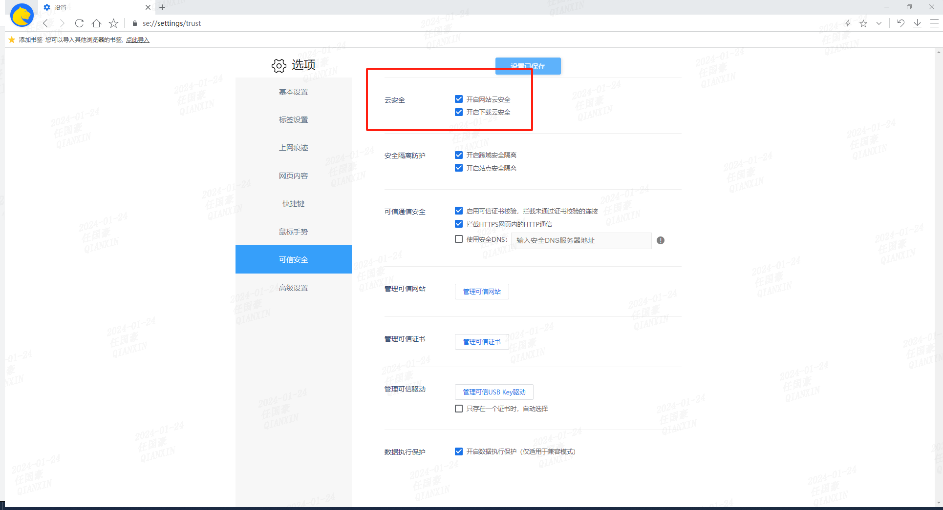
- 网站云安全效果图。
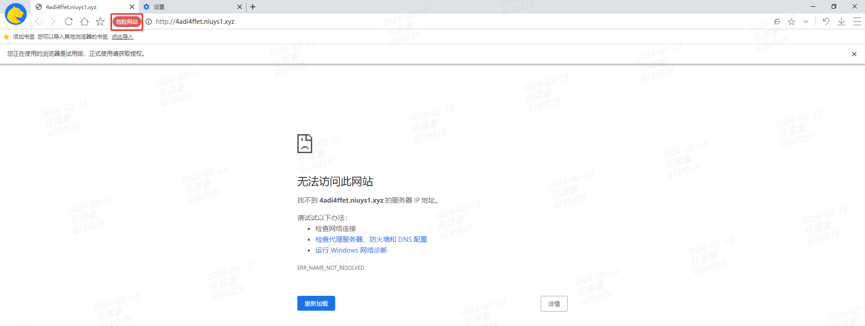
- 下载云安全效果图。
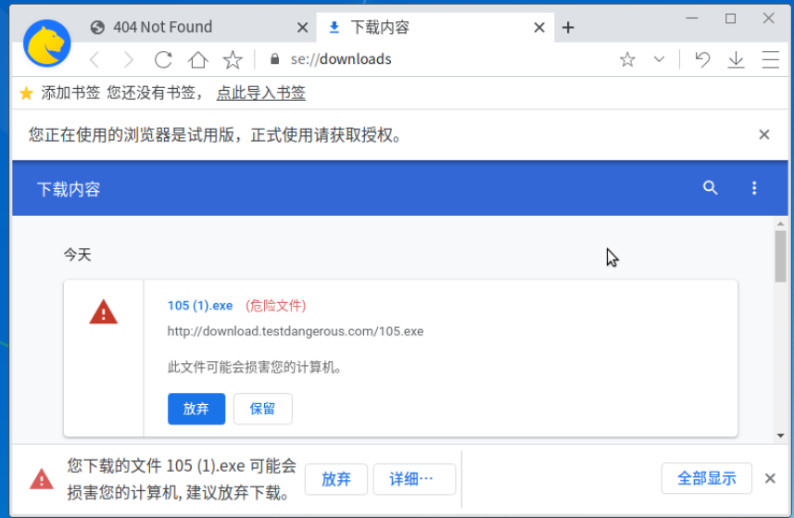

安全隔离防护
浏览器访问网站过程进行安全监控，阻断不安全连接。

安全隔离防护
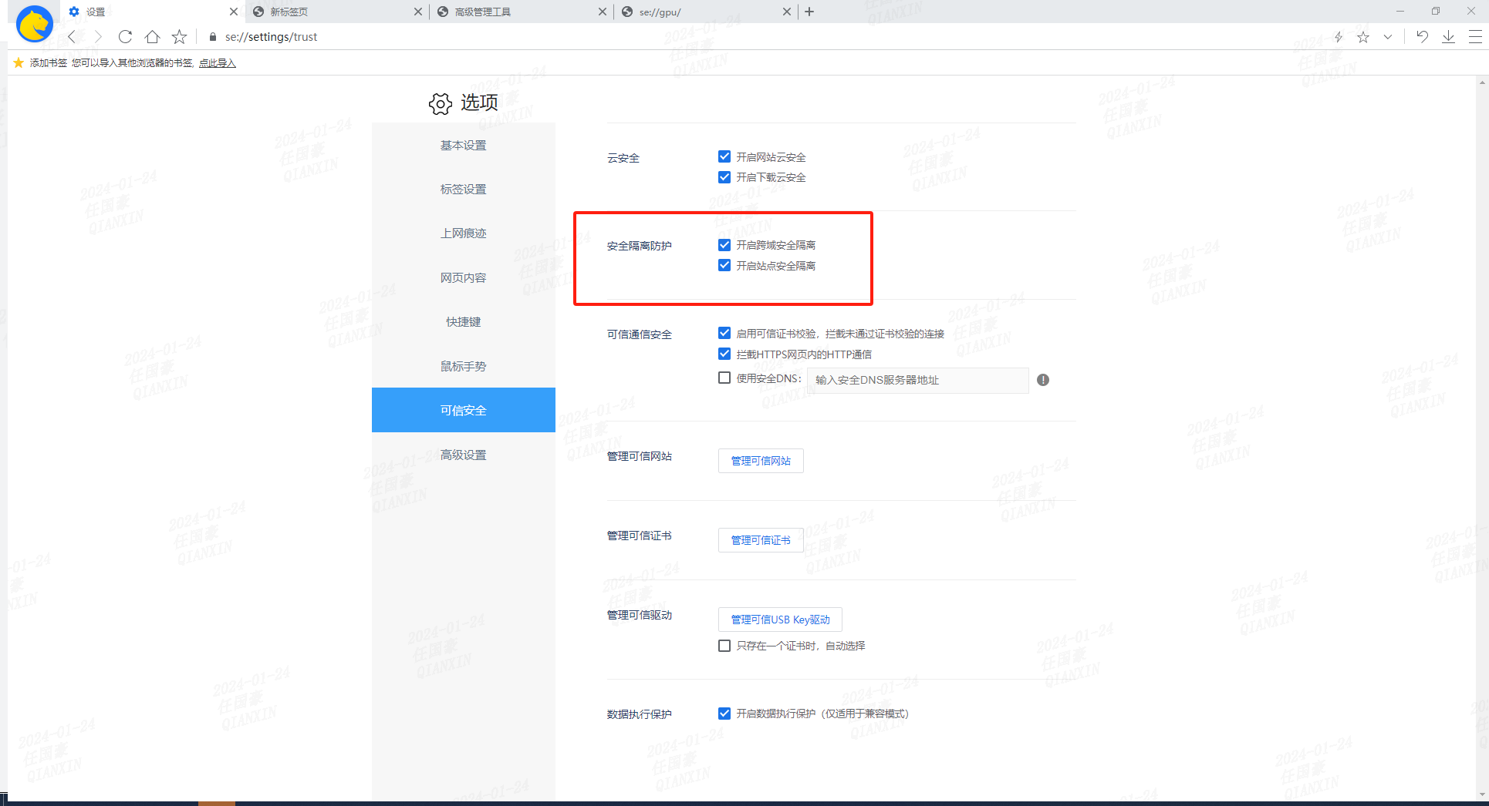
跨域安全隔离：开启此选项后，网站内存在跨域资源会被阻断。
站点安全隔离：网页内所有站点默认使用一个进程，开启此选项后会有辅助进程，某一站点崩溃杀掉对应辅助进程不会影响整个页面。
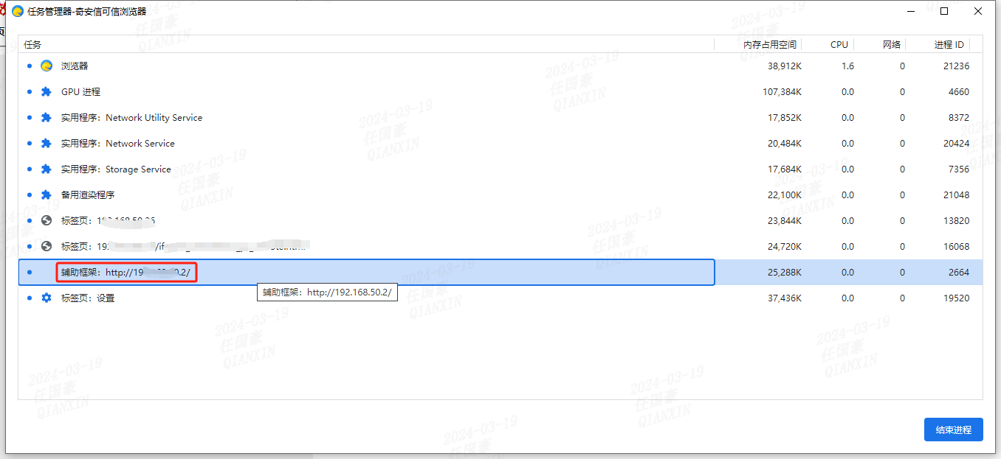

可信通信安全
- 在浏览器右上角“三横杠展开“打开设置，在可信安全里可进行设置。
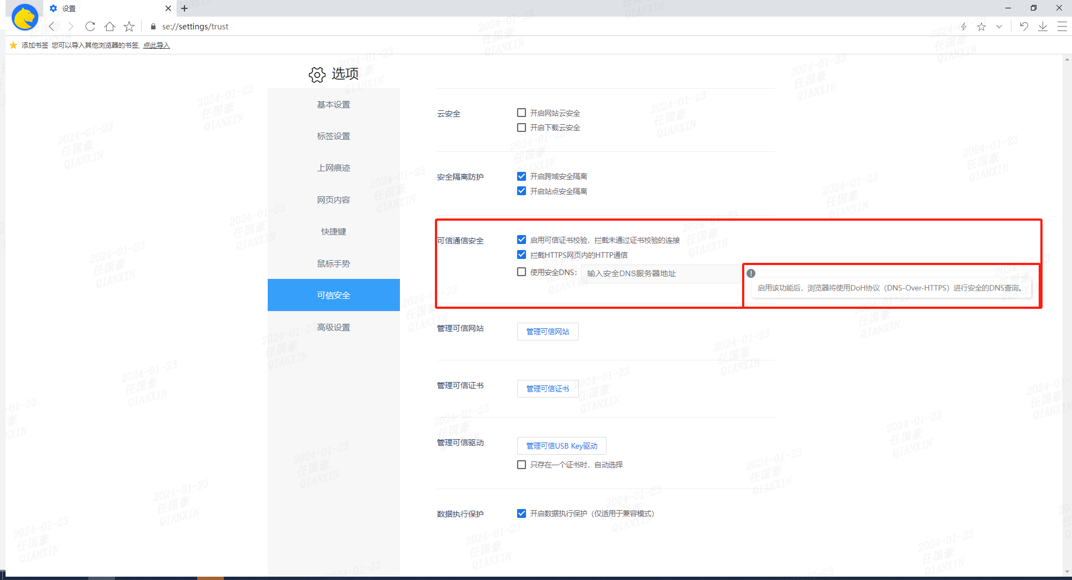
- 开启可信证书校验，浏览器会校验证书链完整性和证书有效期等，未通过校验的连接会被拦截。
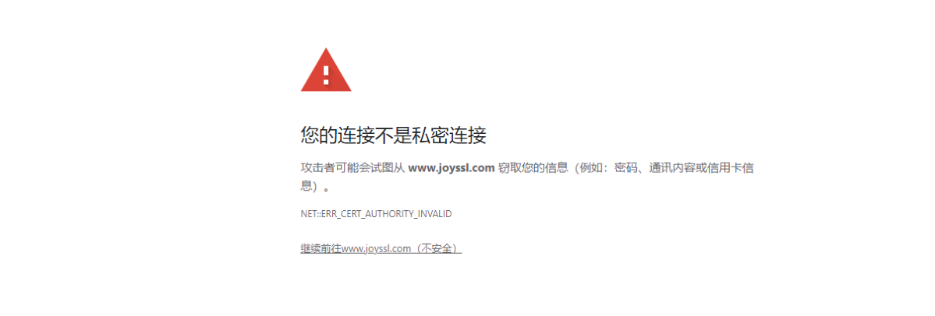
- 开启HTTPS网页内的HTTP通信，浏览器访问HTTPS网页时，会拦截网页内的HTTP通信。
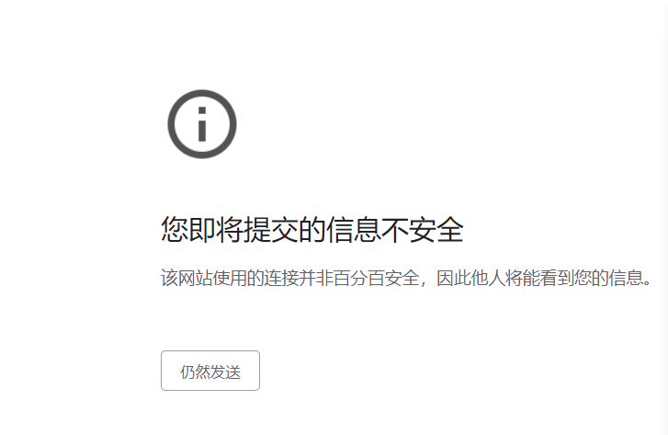

管理可信网站
添加进可信网站的网址，安全隔离防护、可信通信安全会对该网址不生效。
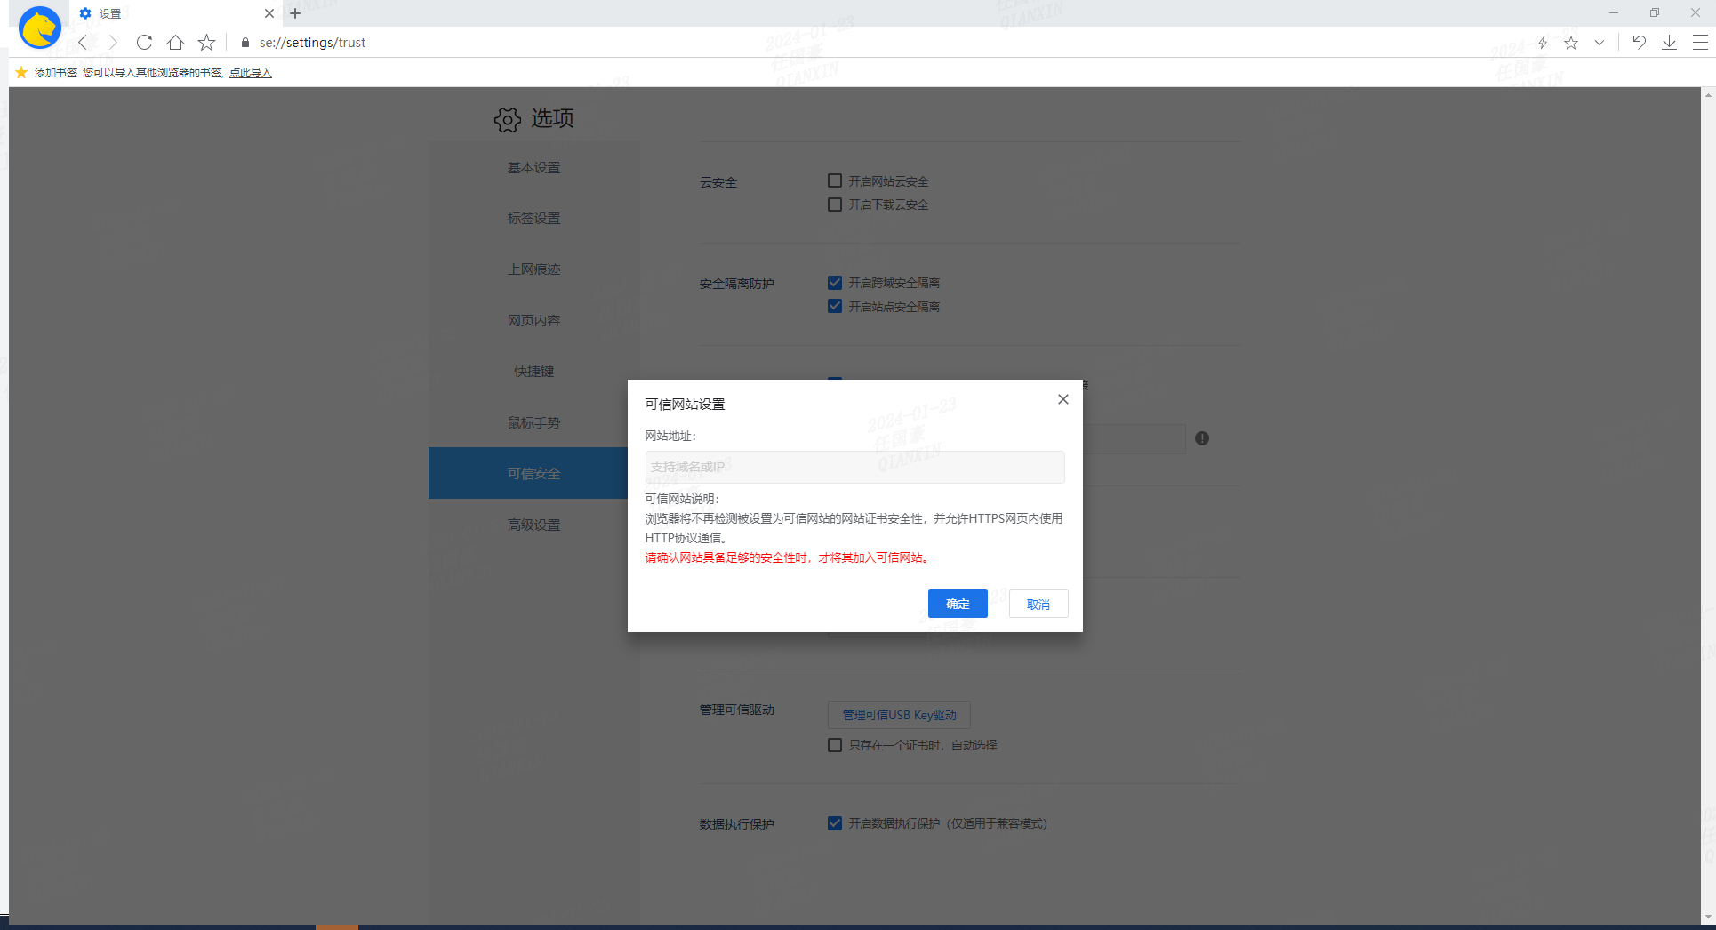

管理可信证书
当使用可信浏览器访问网址出现证书不安全报错或本地证书不全提示风险时。
在浏览器右上角“三横杠展开“打开设置，然后在可信安全里根据需求对管理可信证书进行设置。
点击“管理可信证书”后，然后点击导入RSA证书或国密证书。
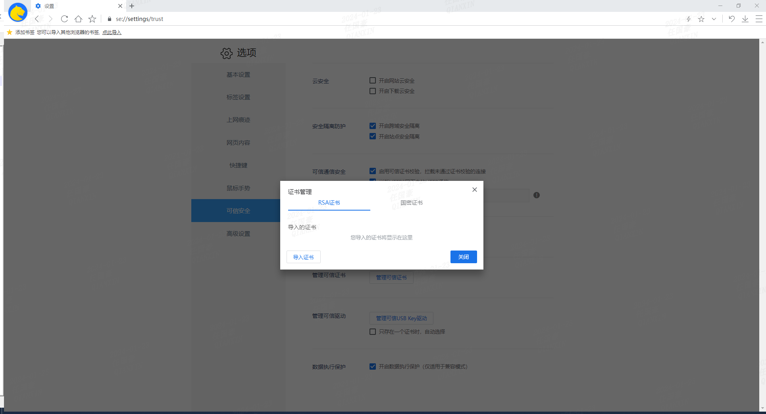

管理可信驱动
可信浏览器默认内置了一些驱动路径，如果浏览器无法读取Ukey设备内证书，在浏览器右上角“三横杠展开“打开设置，在可信安全-管理可信驱动里添加Ukey驱动。
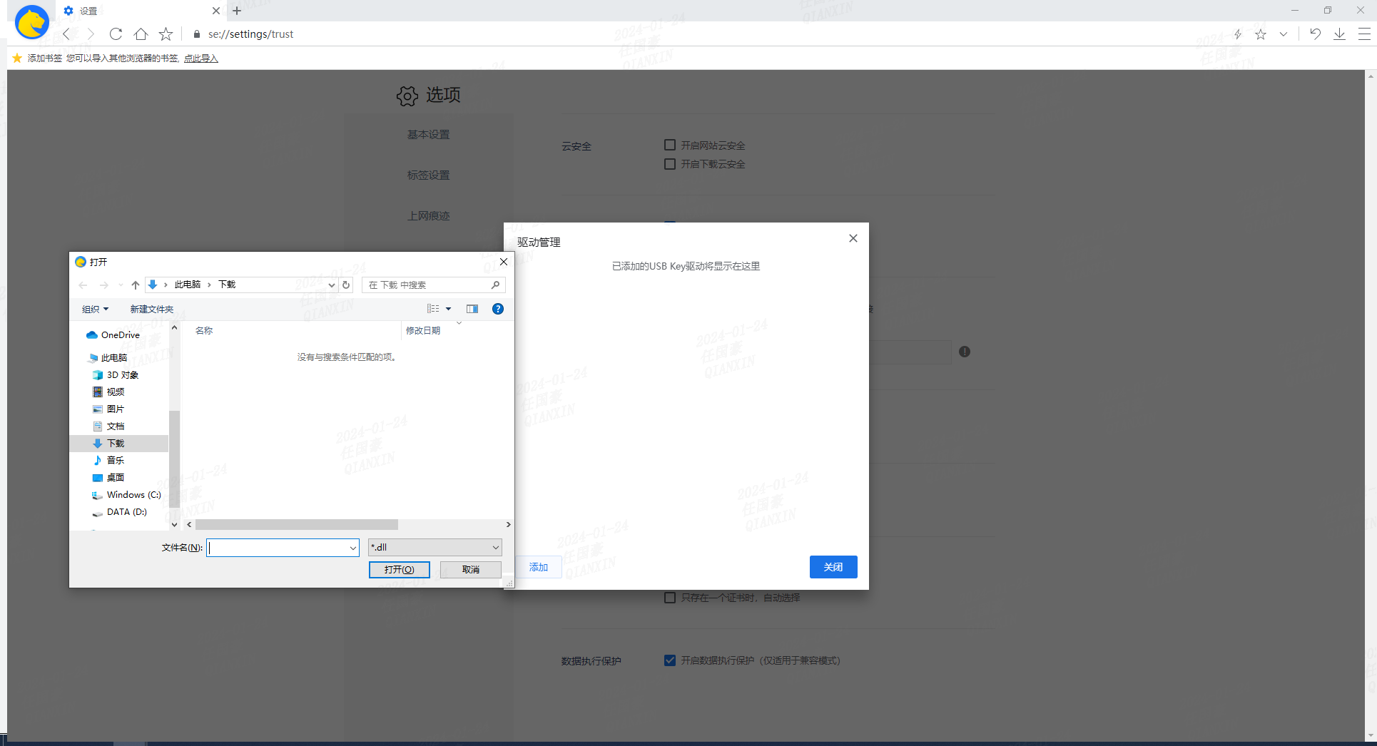

数据执行保护
防止木马、流氓软件等恶意程序在您使用浏览器上网时，利用浏览器的漏洞自动执行并对系统造成破坏。
数据执行保护，在浏览器右上角“三横杠展开“打开设置，然后在可信安全里根据需求对数据执行保护进行开启/关闭。(仅适用于兼容模式)
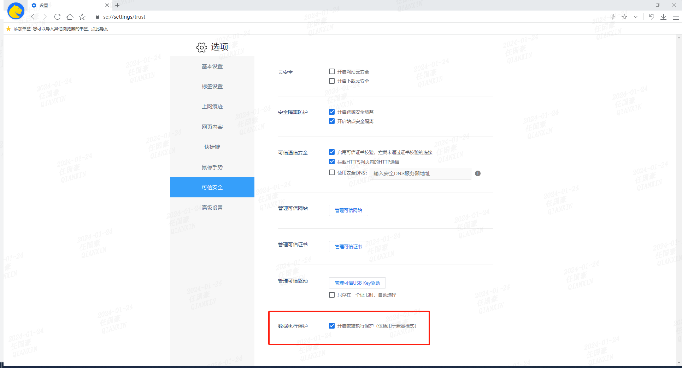

高级设置

代理设置
当需要配置网络代理服务器或开启/关闭在工具栏上显示网络代理按钮时，在浏览器右上角“三横杠展开“打开设置，然后在高级设置根据需求对代理设置进行设置。
点击“管理代理服务器”，可以设置代理代理服务器地址及白名单，支持pac代理
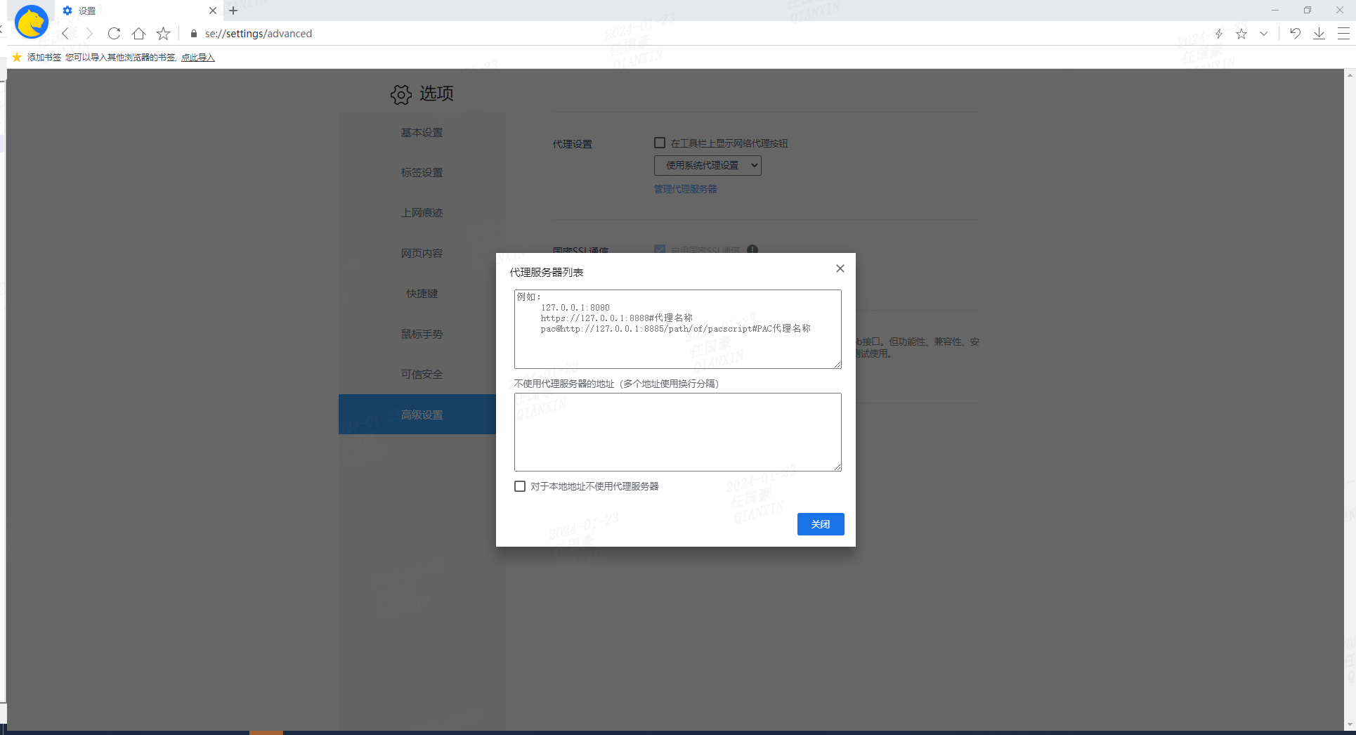

国密SSL通信
启用国密SSL通信后，才能够访问使用国密SSL协议的网址。
浏览器右上角“三横杠展开“打开设置，然后在高级设置根据需求开启国密SSL通信。
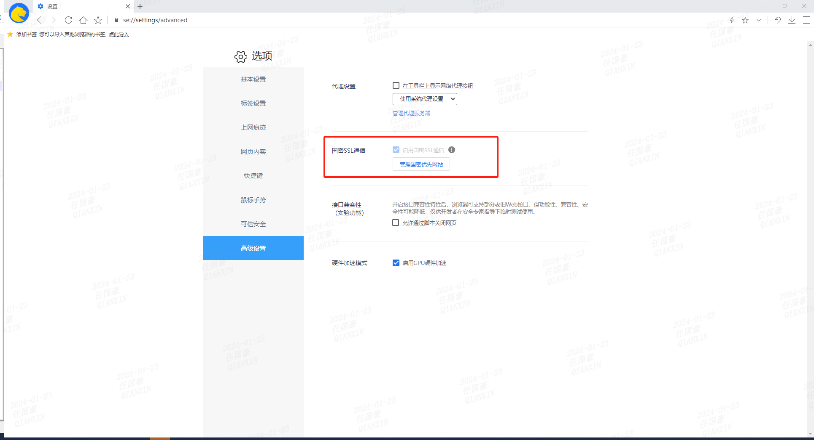
点击“管理国密优先网站”，可手动添加国密网站，访问相应的业务系统时，会优先使用国密SSL协议进行通信。
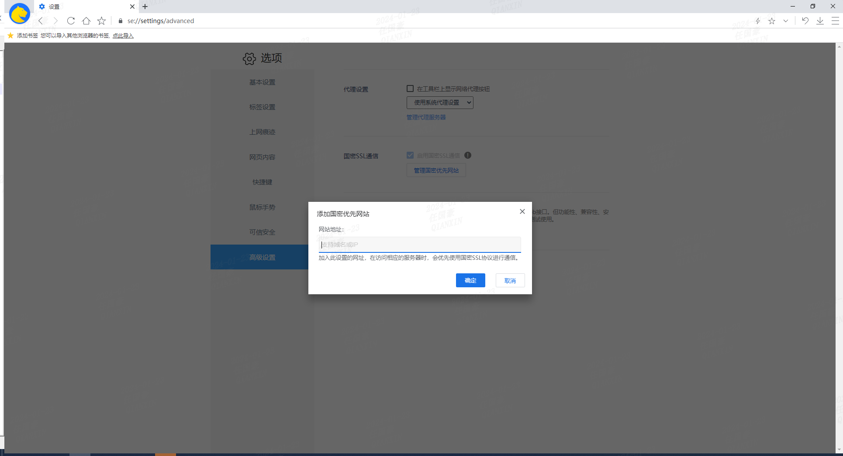

国密授权
正式版：包含国密模块的管控授权，客户端会自动开启国密模块，一般情况国密模块永久有效。特殊情况会根据显示的国密有效期来判断，失效后国密模块将被锁定无法开启。
试用版：包含国密模块的管控授权，客户端会自动开启国密模块，授权失效后国密模块将被锁定无法开启。
免费版：客户端需手动开启国密模块，授权有效期默认三个月，授权失效后国密模块将被锁定无法开启。

硬件加速模式（GPU加速）
当需要可信浏览器开启硬件加速模式，在浏览器右上角“三横杠展开“打开设置，然后在高级设置根据需求对硬件加速模式进行开启/关闭。
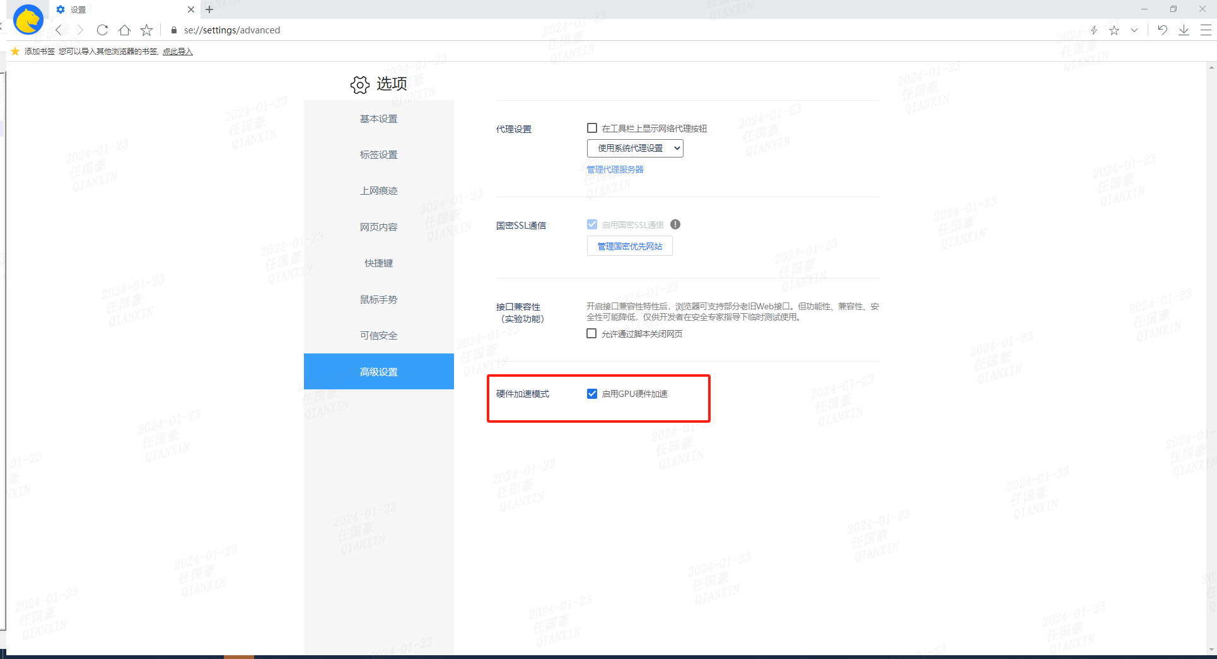

可信浏览器客户端安装包参数（只针对windows生效）

可信浏览器客户端安装包参数
参数包含如下：
自动将客户端设为默认浏览器 --101
自动将客户端设为安装给电脑上所有用户 --102
自动将客户端设为静默安装 –104
自动将客户端设为默认浏览器+安装给电脑上所有用户 --103
自动将客户端设为默认浏览器+静默安装 --105
自动将客户端设为安装给电脑上所有用户+静默安装 --106
自动将客户端设为默认浏览器+安装给电脑上所有用户+静默安装 --107
例：
